道德教育活动指导读本

第三册

武进区漕桥小学
二0一四年七月

漕桥小学道德教育活动指导读本
前 言
习近平总书记在2013年“六一”儿童节重要讲话中指出，希望少先队员从小立志向、有梦想，爱学习、爱劳动、爱祖国，德智体美全面发展，长大后做对祖国建设有用的人才。为深入贯彻和落实习总书记“六一”重要讲话精神，结合小学德育教育内容及学校“养根”校训，围绕我校德育教育现状与基地活动特色工作，我校决定编辑道德教育活动指导读本，将“文明礼仪、安全教育、生命教育、环保教育、科技教育、感恩教育”纳入学校整体工作之中。视六方面教育为我校德育教育的主旋律，学校除广泛宣传之外，还结合学校实际，将它们融于学校的养成教育之中、融于丰富多彩的活动之中。我们将在校本课程中，比较系统地讲授礼仪、安全等六方面系统的知识，并立足校外德育基地，以课堂为阵地，以体验为途径，以生动活泼的方式引领学生实践、感知与感悟，使学生在漕小的六年时间内，树立坚定的理想信念，从小养成勤奋好学的学习态度，塑造奋发图强的精神气质，追求高尚的人格品质，培养健康向上的心理素质，做个“有根”的漕小少年。

校 长：
2014年7月

目 录

第一单元：礼仪教育篇导语...............................1
第1课：举止优雅.....................................2-7
第2课：网络礼仪.....................................8-9
第3课：孝亲敬长...................................10-13
第4课：守礼争章...................................14-16
第二单元：安全教育篇导语..............................17
第5课：防触电....................................18-21
第6课：防地震....................................22-23
第7课：防中暑....................................24-25
第8课：防煤气中毒................................26-28
三年级：生命教育篇导语................................29
第9课：改变我的想法...............................30-31
第10课：一步，再一步..............................32-34
第11课：健康上网、拒绝网瘾........................35-37
第12课：珍爱生命，远离毒品........................38-43
四年级：环保教育篇导语................................44
第13课：我给世界一点绿............................45-49
第14课：节约用纸..................................50-51
第15课：保护海洋..................................52-54
第16课：防家电幅射污染............................55-56
五年级：科技教育篇导语................................57
第17课：科技创造财富..............................58-62
第18课：组合发明法................................63-65
第19课：大胆联想法................................66-67
第20课：主体附加创造法............................68-69
六年级：感恩教育篇导语................................70
第21课：一面216个弹孔的红旗.....................71--72
第22课：邓稼先....................................73-74
第23课：为中华之崛起而读书........................75-76
第24课：我是新康小小志愿者........................77-78
第一单元 礼仪教育篇



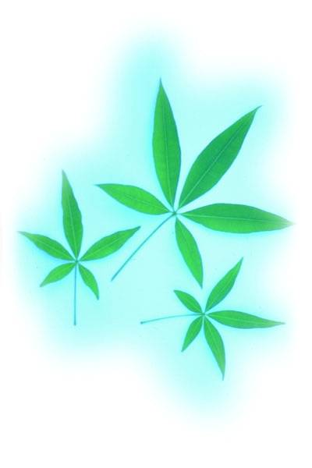
任何一个文明社会，任何一个文明民族，人们总是十分注重文明礼貌。因为礼貌是人类社会据以促进人际交往友好和谐的道德规范之一，是构建起与他人和睦相处的桥梁。它标志着一个社会的文明程度，反映一个民族的精神面貌。中华民族历来就非常重视遵循礼规，礼貌待人。其中许多耐人寻味的经验之谈，无论过去和现在都给人以启迪。
因此，小学生要传承中华传统美德，从小养成讲文明，懂礼仪的好习惯。知书达礼，待人有礼，体现一个当代中国公民应有的基本素养。

第一课：举止优雅
生活中，我们经常用到这样一些词：举手投足、笑容可掬、手舞足蹈……这些都是用来描述人的行为举止的。举止是一种无声的语言。没有优雅的举止，就没有优雅的风度。
- 日常举止
日常生活中的站、坐、走、表情等是我们常常用到的举止行为。站有站相，坐有坐相，是对举止行为的基本要求。符合礼仪要求的举止行为可以展示我们的修养和活力。
[故事天地]
小玲的烦恼
小玲是一位聪明漂亮的小姑娘，上小学四年级。说起小玲的学习、模样，了解她的人都竖大拇指。可小玲现在有一件烦心事，那就是爸爸、妈妈总说她“一站三道弯”、“站相不好”。小玲在课间跟周围的同学一说，没想到大家都七嘴八舌地纷纷说开了自己的烦恼:有的同学说妈妈总说自己写作业时坐姿不端正，早晚得成近视眼；有的同学说自己已经习惯了低着头走路，现在这个习惯越来越难改了；还有的同学说好几个同学不愿与自己一块儿玩，因为他经常耷拉着脸不会笑……
让我们一起帮小玲和她的同学出出主意好吗？什么样的举止才是好的呢？
[礼仪博士]
- 站姿
（1）站姿的基本要求——站如松
头正：双目平视，嘴角微闭，下颌微收，表情自然。
肩平：两肩平整，微微放松，自然下沉。
臂垂：两臂自然垂于身体两侧，中指贴拢裤缝。
躯挺：挺胸、收腹，立腰。
腿并：两腿立直，膝盖、脚跟相靠，两脚尖张开约60度。
- 站姿的具体应用。在升降国旗仪式、遗体告别或其他庄重严肃的场合，用标准式站姿。行鞠躬礼时，在标准式站姿的基础上，将两手相搭，自然贴于腹部，称前搭手式站姿。
日常生活中，通常在标准式站姿的基础上，男生可以两腿平行分开，略窄于肩宽；两手可以背后相搭贴于臀部，显得潇洒；女生可以脚成小“丁”字步站立，将两手相搭，自然贴于腹部，显得文静庄重。
站得太累时，可变换调整姿势，即身体重心偏移到左脚或右脚上，但上身必须保持挺直。
- 坐姿
坐姿的基本要求——坐如钟
①入座轻稳。走到座位前，转身后轻稳地坐下。女生入座时，若着裙装，应用手将裙子稍稍拢一下，不要坐下后再拉衣裙。正式场合一般从椅子的左边入座，离座时也要从椅子左边走开，这是一种礼貌。若椅子位置不合适，应先挪动椅子再入座，挪动椅子要用双手轻轻提放，不要拖着椅子走。
②坐姿的上体姿态与标准站姿相同。
③两肩自然弯曲放在腿上，亦可放在椅子或是沙发扶手上，以自然得体为宜，掌心向下。
④双膝自然并拢，双腿正放或侧放，两脚并拢或交叠。
⑤离座时，要自然稳当，右脚向后收半步，站起的同时右脚跟上。
- 步态
（1）步态基本要求——行如风。
（2）步态的具体要求：
①双目向前平视，微收下颌，表情自然。
②双肩平衡，大臂带动小臂前后自然摆动，摆幅约30度。
③上身自然挺拔，挺胸、收腹、立腰，重心稍向前倾。
④行走过程中，两脚的内侧落地，理想的行走线迹是一条直线。
⑤走路时，步幅不要过大，既不要跨大步，也不要迈小步，一般应该是前脚的脚跟与后脚的脚尖距离约一尺长，但因性别、身高、服饰不同可以有一定差异。
⑥公共场所行走，要放轻脚步，走路时鞋底不要咯咯作响，以示关心与尊重他人。
- 表情
表情指人的面部情态。人的表情是复杂的，健康的表情是优雅风度的重要组成部分。构成表情的主要因素有两个：一是目光，二是笑容。
- 坦然、亲切、和蔼、有神的目光是受欢迎的，也是有礼貌的。在与人交谈时，目光应该平视对方，不应该躲闪或游移不定。在整个谈话过程中，目光与对方接触的时间，应该累计到全部交谈过程的50%~70%。如果与我们交谈的另一方不只是一个人，目光应该轮流落到每个人身上，并停留5-6秒钟的时间。
- 微笑是一种最美的表情。微笑时一般不露或少露牙齿，嘴角的两端略提起；微笑一定要发自内心，目光应是坦然、亲切的；微笑过程中，要注视着对方的眼睛，这样才会显示出自己的诚意；微笑也可以与语言和动作相互配合，起互补作用。
[名言省身]
笑有一种改正的力量，能防止我们成为怪人。
——贝格松
快乐的笑容是满室的阳光。
——柴克莱
- 会面举止
与他人初次交往会面时或与长辈、老师见面时，是否知礼、守礼，既反映我们的礼貌和修养，也会影响到我们能否给对方留下良好的印象。致意、鞠躬、介绍、递接物品等是我们经常用到的会面举止。
[故事天地]
小明值周
小明是四（1）班的学生。本周是四（1）班值周，小明被推选为值周长。每天早晨，小明早早地站在学校门口，用最诚挚的目光和最热情的礼节，迎接着每一位老师和同学。同学来了，小明微笑着向同学致意：“早上好！”老师来了，小明直立站好，双手搭在体前，恭恭敬敬地给老师鞠躬：“老师好！”当大家一边回应着：“早上好”，一边把同样的目光投向小明时，小明的心情无比激动。
[礼仪博士]
- 致意
致意是一种常用的礼节，它表示问候之意。通常用于人们在各种场合打招呼。
（1）致意的具体方法
①举手致意。当对方距离较远时，使用举手致意打招呼。将右臂伸直，掌心朝向对方轻轻摆动，同时，面带微笑，把自己的热情和敬意传达过去。注意不要大声呼叫。
②点头致意。适用于不宜交谈的场所。如会议、会谈的进行中，与相识者在同一地点多次见面，或与仅有一面之交者在社交场合相逢，都可以点头为礼。点头致意的方法是：头微微向下一动，不必幅度太大。
③欠身致意。全身或身体的上部微微向前一躬，这种致意方式，表示对他人的恭敬，其适用的范围较广。

④脱帽致意。朋友、熟人见面若戴着有檐儿的帽子，则以脱帽致意最为适宜。
（2）致意的礼节
①各种场合，年幼者先向年长者致意；学生先向老师致意。
②致意方法，往往同时使用两种，如点头与微笑并用，欠身与脱帽并用。
- 鞠躬
鞠躬就是弯身行礼，是对他人表示尊重的一种郑重礼节。
- 鞠躬的具体方法
①遇到老师、长辈欲行鞠躬礼时，首先应该立正站好，保持身体的端正。同时，双手在体前搭好，右手搭在左手上，面带微笑。
②鞠躬时，以腰部为轴，整个腰及肩部向前倾斜15~30度，目光应该向下。同时，问候“您好”、“早上好”、“欢迎光临”等。
③若是迎面碰上老师或长辈，应先向对方鞠躬，再向右边跨出一步，给对方让开路。
- 鞠躬的应用。在我国，鞠躬常用于下级向上级、学生向老师、晚辈向长辈、服务人员向宾客表达由衷的敬意，还可以用于向他人表示深深的感激之情或节日的祝贺。
3、介绍
（1）介绍的具体方法
① 作为介绍者，首先要注意使用礼貌用语。其次应注意手势，为他人介绍时，应该把手掌伸开去，掌心向上，向着被介绍的一方，不可以用手指指点点或去拍打被介绍一方的肩或背。
②作为被介绍者，应当表现出结识的热情，要正面对着对方，介绍时除了行动不便的长者，一般都应该站起来，微笑致意。被介绍的双方在介绍完了之后，应该互相问好。
- 介绍的礼节
① 为他人做介绍，应先把晚辈介绍给长辈，把地位低者介绍给地位高者，把学生介绍给老师，把男生介绍给女生。
②接待客人，把客人介绍给主人后，一般是把晚到的客人介绍给早到的客人。若来宾很多，则只介绍给相邻的客人们就可以了。若把客人介绍给父母，则应该先介绍给母亲。
- 递接物品
递物和接物是常常遇到的一种举止，一个小小的举止动作，也能给人留下难忘的印象。
- 递接物品的原则。礼仪的基本原则之一是尊重他人，双手递物或接物恰恰体现了对对方的尊重。如果在特定场合下或东西太小不必用双手时，一般用右手接递物品。
- 递接物品的方法
① 作为学生，把作业交给老师时，应该将作业的正面朝上，用双手恭恭敬敬地递上。接过老师递给自己的作业时，同样要用双手，并对老师说声“谢谢”。
②递笔、刀、剪之类尖利的物品时，需要将尖端朝向自己握在手中，而不是指向对方。对方恭恭敬敬递来的物品，同样应该用双手去接，并以适当的方式致意或道谢。
③招待客人递茶时，往往一手握杯把或扶杯壁，一手托杯底，并说声“请用茶”；接主人递过来的茶时，应站起身伸出双手，并说声“谢谢”；因茶水比较烫，主人并不将茶直接递到客人手中，而是放到客人面前的茶几上。
[名言省身]
人的举止应该像他们的衣服，不要太窄或设计太特异，但必须不拘束或不妨碍行动。
——培 根
得体的、高尚的举止是通行无阻的护照。
——约翰逊
[礼仪训练]
一、有感情地朗诵下面的这段话和诗歌《有一种礼物叫微笑》。
笑着赞扬别人，使人感到诚心；笑着批评别人，使人感到友善；笑着拒绝别人，使人体谅你处境；笑着接受荣誉，说明你充满喜悦但不骄傲自满；笑着面对困难，说明你经得住考验和磨练，你有战胜困难的勇气和信心。将微笑作为礼物送给他人，你得到的是更灿烂的微笑！
有一种礼物叫微笑
有一种礼物叫微笑，
她会使一张张陌生的脸变得友好。
孩子的笑是天真的，
好比清澈的溪水，
欢乐地展示着纯净。
年轻人的笑是活泼的，
就像灿烂的阳光，
热烈地张扬着个性。
老人的笑是慈祥的，
仿佛通红的火焰，
悄悄地撒播着温暖。
如果你懂得欣赏，
如果你懂得赠与，
那么你会发现，
微笑会回报微笑。
有一种礼物叫微笑，
有一种世界叫美好！
二、站姿、坐姿、步态训练

第二课：文明上网
网络为现代人的生活打开了一个五彩缤纷的虚拟空间。在现实世界之外，我们还有一个网络世界，也有人叫它网络社区。要成为一名合格的“网络公民”，必须倡导和遵从网络礼仪。
[故事天地]
网吧与迷失的孩子
放学后，小学四年级男生子豪离开学校，专门来接他的奶奶却没见到他。当时，奶奶以为他和往常一样又到网吧玩去了，就没太在意。可谁知子豪此后就再也没有出现过。
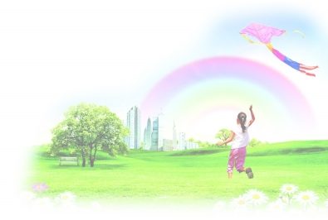
班主任老师说，子豪因上网而失踪的事已经发生过几次了。有一次，子豪骗取老师和家长的信任，在网吧一连玩了几天。因没钱付账，网吧老师将他扣在网吧，然后打电话通知学校和家长到网吧接人。对此事，学校马上进行了处理，子豪也写了检讨书。可是，几天后，他却又到另一家网吧上网去了。还有一次，子豪在网吧连续玩了三天后又累又饿，竟在网吧里昏睡过去。网吧老板只好找来110民警，把他送回家。
子豪，你在哪儿呢？快点儿回家吧！
国家规定，14周岁以下的未成人，无监护人陪伴不得进入营业性网吧。然而，一些“黑网吧”却利欲熏心，对此规定置若罔闻。很多本来健康、聪明、活泼、可爱的孩子，在网吧上网后开始迷恋网络游戏、网上聊天，进而迷失自我，不可自拔，身心健康受到极大影响。网吧，已成为青少年成长道路上的一道坎儿。
[礼仪博士]
- 访问网站礼仪
当我们上网学习、娱乐时，应访问适合的网站和主页，不登录、不浏览未成年人不宜的网站，自觉抵制不良信息的危害。
访问网站时，先看看网站导航栏，了解网站基本结构，以免盲目浏览；同时，还要遵守站点的限制条件；另外，不随意复制和传播网站上的东西。
- 网上交谈的礼仪
我们应当抵制无节制的网络游戏和聊天，不能沉迷于网络而不能自拔。否则，视力、身体、学习都会受到影响。
与网友在线交谈时，不管聊得有多么投机，也不能放弃自我保护意识。要慎交网友，不要把自己的真实信息轻易告诉网友；不要把自己的家境和经济情况告诉网友；不要轻信网友的情况，更不要与网友轻易会面。
网上交谈要讲礼貌。上线时应主动打招呼，离线时应告知一声；交谈的语言要文雅，不要全部使用大写字母，不要重复发言；对主动问候的网友一定要回复问候，有特殊情况不能继续交谈要说明；可以恰当使用表情符号。
- 使用电子邮件的礼仪
1、准确书写电子邮件
为了避免自己发送的邮件被对方当垃圾处理，书写准确的标题是必要的；邮件内容要简短、清楚；注意使用礼貌用语。如果能恰当称呼、礼貌交流、正确使用书信语言格式，就会使电子邮件锦上添花。
- 谨慎发送电子邮件
标明发件人的身份；确认收信对象是否正确，如果邮件地址书写错误，不但可能耽误事儿，而且还有可能给自己制造麻烦；在发邮件以前，应当尽量提前通知对方。
- 及地接收并回复电子邮件
要养成定期检查电子邮箱的良好习惯。如发现需要回复的邮件，通常应在第一时间予以回复，若不能立即回复，应以其他方式告知对方，并说明回复邮件的大概时间。回复信件时，应使用回复功能，而不是另起一个标题，以免使对方混淆。
[名言省身]
习惯是人生的主宰，人们应该努力求得好习惯。
——培 根
不管时代的潮流和社会的风尚怎样，人总可以凭着自己的高贵品质，超脱时代和社会，走自己正确的道路。
——爱因斯坦
[成长手册]
- 小军想到网吧上一会儿网，查一些学习资料。我对小军说：“__________________________________________________________________。”
- 好多天没有上网，今天终于轮到四（1）班上计算机课了。小明说：“上网玩一会儿游戏，怎么样？”我对小明说：“_______________________________。”


第三课 孝亲敬长
[故事天地]
- 孝敬父母
谁的儿子最好
在一个村庄的井台上，四位妇女正在打水。她们都是母亲，而且每人都有一个儿子。她们一边打水，一边夸起自己的儿子来。其中一位穿着最讲究的妇女先开了口：“我的儿子真叫人喜欢，老天爷给了他一副金嗓子，他唱歌唱得好极了！”
第二位妇女撇了撇嘴，说：“嘿，我的儿子可有力气啦，简直是个大力士！全村人谁也不是他的对手！”
第三位妇女骄傲地扬了扬头，说：“我的儿子非常聪明，书读的好极了，好像那些书都装在了他脑子里似的！”
前面三位都把自己的儿子夸了一遍，现在该轮到最后这一位了，可是她一句话也没说。那三位见她不吭声，就说：“大姐，你为什么不说话？你不是也有一个儿子吗？你说说他怎么样？”
第四位妇女的脸有些红，但她微微一笑，说：“我的儿子生性老实憨厚，不爱说话，不像你们的儿子有那么多优点。”
四位妇女打满水，把水罐顶在头上往村子里走去。有一位过路的老汉刚才一直听着她们说话，这时也跟着她们往前走。
一会儿，第一位妇女的儿子唱着歌来了，他的嗓子像杜鹃一样清脆悦耳。
第二位妇女的儿子也来了，他走路时两条腿踏得大地通通直响，真像一个大力士。
第三位妇女的儿子也从这条路上过来了。他一边走一边背诵古诗。
最后，第四位妇女的儿子也来了。他大步跑到母亲跟前，接过母亲的水罐顶在了自己的头上。
这时，那位一直跟在她们后头的老汉说话了：“大家说说，你们四个的儿子当中哪一个最好？”
“那个帮助母亲顶水罐的儿子最好。”
三位妇女听了老汉的话，都羞愧地低下了头。
[礼仪博士]
孝敬父母是中华民族的优良传统，是世界人民共同崇尚的美德，也是家庭礼仪中最重要的内容之一。

- 要听从父母的正确教诲
从小到大，父母对儿女的长处和弱点最了解，教诲最中肯，要求比较合理。因此，我们要虚心听取父母的教诲，不辜负他们殷切的希望，在家做个好孩子，在校做个好学生，在社会上做个好公民。
- 要关心体贴父母
- 主动承担一些力所能及的家务劳动。如，帮父母买油盐酱醋等；帮着做做饭，收拾收拾桌子、椅子，打扫一下卫生。这既是对父母的实际帮助，又有利于劳动习惯的养成。
- 学会料理自己的个人生活。做到生活有规律，遵守作息时间，尽量不让家长操心督促。要自己铺床叠被、整理书包、收拾书桌、洗小件衣物等。不能总认为自己是孩子，什么事都依赖父母，甚至衣来伸手，饭来张口。能做的事，尽量自己做，并力争做好。这样既锻炼了自己，增强了生活自理能力，又切实减轻了父母的辛劳。
- 要学会为父母着想。有好吃的东西要想着父母；当父母外出时，提醒父母不要遗忘东西，注意天气变化；当父母生病时，要主动照顾，多说宽慰话；在生活中，不以自我为中心，任性、胡闹、像小皇帝、小公主那样让父母围着自己转。此外，要珍惜父母的劳动，生活要简朴，不乱花钱，以减轻父母的经济负担。
3、对父母要讲礼貌，懂礼节
父母和儿子之间不需要像对待客人那样客套，但必要的礼仪还是要讲的。比如，外出时要和父母道别，要向父母说明去处；放学后要按时回家，回家后要先向父母问好；确因有事不能按时回家，应打电话或拜托同学给父母捎信，以免父母牵挂；逢年过节要先向父母问安等。这些虽然都是细节小事，而伟大恰恰源于细节的积累。
孝敬父母并不等于对父母无原则地百依百顺。对父母的错误思想行为、不良习惯和不当行为，子女有权表示异议，但要采用正确的方式对父母提出意见或建议，并加以规劝和帮助。
[名言省身]
父母在，不远游，游必有方。
——《论语》
爱亲者，不敢恶于人；敬亲者，不敢慢于人。
——《论语》


[故事天地]
（二）敬重老人
发生在敬老院的故事
重阳节，四（1）班学雷锋小组的同学们，身着校服来到敬老院，向年迈的
爷爷奶奶表示问候。
他们拿出指甲刀，蹲在爷爷奶奶面前，一边小心翼翼地为他们剪指甲，一边与他们聊天。孩子们见患有老年痴呆的张奶奶头发蓬乱，连忙端水为她洗脸，并将她花白的头发梳理得整整齐齐。随后，又拿起工具开始打扫室内外卫生。他们有的扫地、擦桌子、收拾室内物品，有的为老人铺床叠被，忙个不停。在一双双小手的辛勤劳动下，敬老院变得干净、整洁了。小明高兴地说：“组织爱老敬老的社会实践活动很有意义，使我们增强了爱老敬老的意识。我们一定要把敬老的传统美德继承下去。
[礼仪博士]
每个家庭都有老人。老人们不仅含辛茹苦地把我们的父母扶养成人，还尽力帮助父母扶养晚辈。老人们为家庭和社会都作出了很大的贡献，也许他们并不渴求我们有什么回报，但我们应该像对父母那样给予祖父母、外祖父母等长辈关心、尊重、体贴、照顾。对老人要有一颗感恩的心。这同样是我们中华民族所推崇的优秀传统美德。
怎样做才能使爷爷、奶奶、姥姥、姥爷感到欣慰呢？
- 尊老
尊老就是尊敬老人。尊敬老人就是时时、事事都要为老人着想。家家有老人、
人人有老时，尊敬老人就是尊敬自己。尊重老人不能停留在嘴上，要体现在行动上。对老人不仅要在物质上关爱，更要在精神上加倍体贴，通过实实在在的行动，时刻使老人体现出自身存在的价值。老人有自己的一片天地，要尽量照顾老人的兴趣、习惯、爱好。
2、爱老
爱老就是无微不至的爱护老人。古人曰：“感人心者莫乎于情。”要使老年人真实感受到晚辈们的关心和尊敬。要用心记住长辈们的生日，每逢老人们的生辰之日，不必大摆酒席，只要一盆鲜花、一个蛋糕、一张卡片、一句问候、就可以令长辈们激动不已，欣慰无比。
- 助老
助老就是帮助老人。每当老人烦闷时，多陪老人聊聊天；老人生病时及时问寒问暖、送医送药；老人生活困难时及时为他们排忧解难，如打洗脚水、清洗头发、帮他们洗衣服等等。老人退休以后，大多会感到失落、寂寞，做晚辈的应多陪老人说说话、聊聊天，耐心听听老人的教诲，排解老人心中的烦恼。
- 养老
养老就是赡养老人。做晚辈的要做到好房先给老人住，好衣先给老人穿，好饭好菜先给老人吃。养而不敬为假孝，因此，大事小事多与老人商量、通气，征求老人意见。不但在物质上赡养，在外面工作的子女更要时常回家看看，使老人笑口常开，愉悦晚年。
[名言省身]
我敬重老人，哪怕是极平凡的老人。因为我相信，任何一位老人的一生都是不平凡的。
——孙德金
风度和皱纹结合的时候极可爱。
——《论语》

[成长手册]
说说家庭成员的生日。

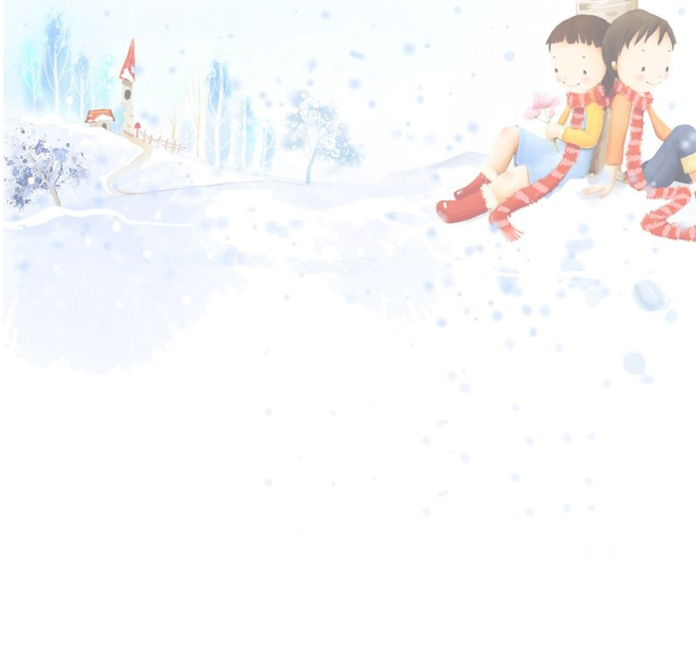
第四课 守礼争章
同学们，经过六年的学习，大家是不是都已经掌握了各种礼仪，让我们一起再来复习一下吧。
一、小学生礼仪规范细则
（一）、学生学校礼仪规范细则
1、在校内遇到上级领导和外单位来校办事人员，要热情问候：“客人好!”并主动让路、引路、回答询问。
2、对老师要恭敬有礼貌；要尊重老师的劳动，专心听讲，听从老师的教导。
3、进老师办公室要先喊“报告”，得到允许后方能人内。在办公室内不得大声说笑，不影响老师工作和休息，不许翻动老师的东西。
4、诚恳虚心地听取老师的意见和批评，不得顶撞老师。
5、对教育、教学有意见要以善意、通过一定的组织形式提出，不得背后议论老师。
6、积极支持老师教学，协助老师发放作业，接送教具，上好每节课。
7、同学之间要团结友爱，互相帮助，说话不带脏字，不欺负同学，不给同学起外号。
8、学生穿着打扮要朴素大方，整洁，美观，不穿奇装异服，仪容朴实健美。男同学不留长发，非特殊情况不在校内穿无领无袖背心，打赤脚，禁止敞胸露怀；女同学不烫发，不留披肩发，不许化妆和佩戴不相宜的饰物。
二、学生家庭礼仪规范细则
1、尊老爱幼：
(1)尊敬长辈、体贴关心父母，和父母说话要和气、有礼貌，长辈呼唤时要及时答应，礼貌地回答家长问话。
(2)不向家长提出家里办不到的生活要求，当自己意见没有被父母采纳时，要耐心解释，不发脾气。
(3)上学前、放学后要向家长打招呼，课余时间外出要向家长说明去向，不经家长允许不能在外过夜。
(4)父母生病要多问候，尽力做到悉心照料。
(5)吃东西时要先让长辈后让弟妹。
(6)兄弟姐妹之间要互相关心、互相爱护、互相帮助。对兄长姐姐不要直呼其名，要称“哥哥”、“姐姐”。
2、礼貌待人：
(1)客人来访要起立相迎，热情称呼，让座端茶。
(2)客人与家长说话不要随便说话，客人告辞时要送出家门，礼貌道别。
(3)欲进他人房间应先敲门，得到允许之后再进入。
(4)邻里相见主动招呼、问候，不要妨碍邻居的日常生活，邻居有困难要热情帮助。
(5)家里弟妹侄辈等与邻里小孩闹纠纷或打架时，要了解情况，多方解劝，严以律己，宽以待人。
(6)与邻居共用的楼梯、门厅、过道要保持卫生并主动打扫。
3、生活自理：
(1)生活要有秩序，有条理、按时起床、按时睡觉。
(2)主动承担力所能及的家务，自己的衣物、书籍、用具等自己要管好，做到自己的事情自己做。
(3)生活俭朴，不乱花钱，节水、节电。
三、学生社会礼仪规范细则
1、在大街小巷：
(1)遵守交通规则，不骑飞车，任何场合都要给老、弱、病、残让路。
(2)如不慎骑车撞了人，应先道歉说“对不起”，如伤人或撞坏车子，要主动帮助送医院就医或修理车子。
(3)如不慎被别人撞了，不要发火，当别人道歉时应说“没关系”，如被撞伤或车子撞坏时，应有礼貌、理智地进行交涉处理，不要谩骂或动手打人。
(4)遇到外宾以礼相待，不卑不亢，不围观、不尾随，不做有损国格人格的事。
(5)爱护公共设施，不损坏路灯、公共电话亭、垃圾箱、卫生箱。
2、在车上、船上：
(1)上车、船要排队，不拥挤。
(2)不抢座，主动给老、弱、病、残以及抱小孩的让座。
(3)不到旅客禁区乱动、乱串。
3、在商店：
(1)买东西按次序，对营业员要客气，不乱动商品和陈设品。
(2)对商品价格有意见或在找款时发生差错要用文明礼貌语言提出，不可讽刺挖苦。
4、在公园名胜地：
(1)爱护文物古迹、建筑和花草树木，不涂写刻画、不攀折采摘。
(2)在革命烈士墓地、各类博物馆、纪念馆要肃静，不说笑、打闹。
(3)讲究卫生，不随地扔纸屑、果皮、罐头盒子等物。
5、在影剧院公共场所：
(1)到公共场所，自行车要停指定地点。
(2)准时入场，安静观看，不随便走动，不怪叫、起哄，不提前退场。
(3)保持场内卫生，不乱扔纸屑、果皮。
(4)演出结束时鼓掌致谢，散场时不拥挤，不抢行。
6、野游：
(1)要有组织，听从指挥，遵纪守法，保持环境卫生，注意安全，不酗酒闹事。
(2)注意安全，不攀登危险处，游泳时要结伙互相照顾，不到禁区游泳。
(3)爱护有益的鸟类，不乱捕捉。


争章达人

1、对照以上规则，请你进行自评演讲，然后班内互评。做得非常到位的可得一颗金鹰奖章；做得比较好的，可得一颗银鹰奖章；表现合格者得一颗铜鹰奖章。
2、每人上交一份自荐材料，把争章级别与争章理由表达清楚，字数不少于500字。

第二单元：安全教育篇

安全在人们生活中极为重要而又很容易被忽视，处理不当往往给人以烦恼，甚至带来终身的悔恨。少年儿童是祖国的希望和未来，从小树立安全意识，了解安全常识，学会自我保护，提高应变能力，就能极大地减少或杜绝各种安全事故的发生。
在学校里，有老师的积极引导，严格教育，安全事故发生得不是非常多。但是在校外，因为各种原因，造成的安全事故比比皆是。尤其近几年来，诱骗拐卖儿童、溺水、校车安全等隐患事故的不断发生，血的事实一而再，再而三地教育着人们，安全教育不容忽视。在本课程中，我们除了将教给学生一些安全常识外，还将普及一些自护自救的知识，以便同学们遇到安全事故时，能沉着冷静，慌而不乱，做到最大程度的自救。
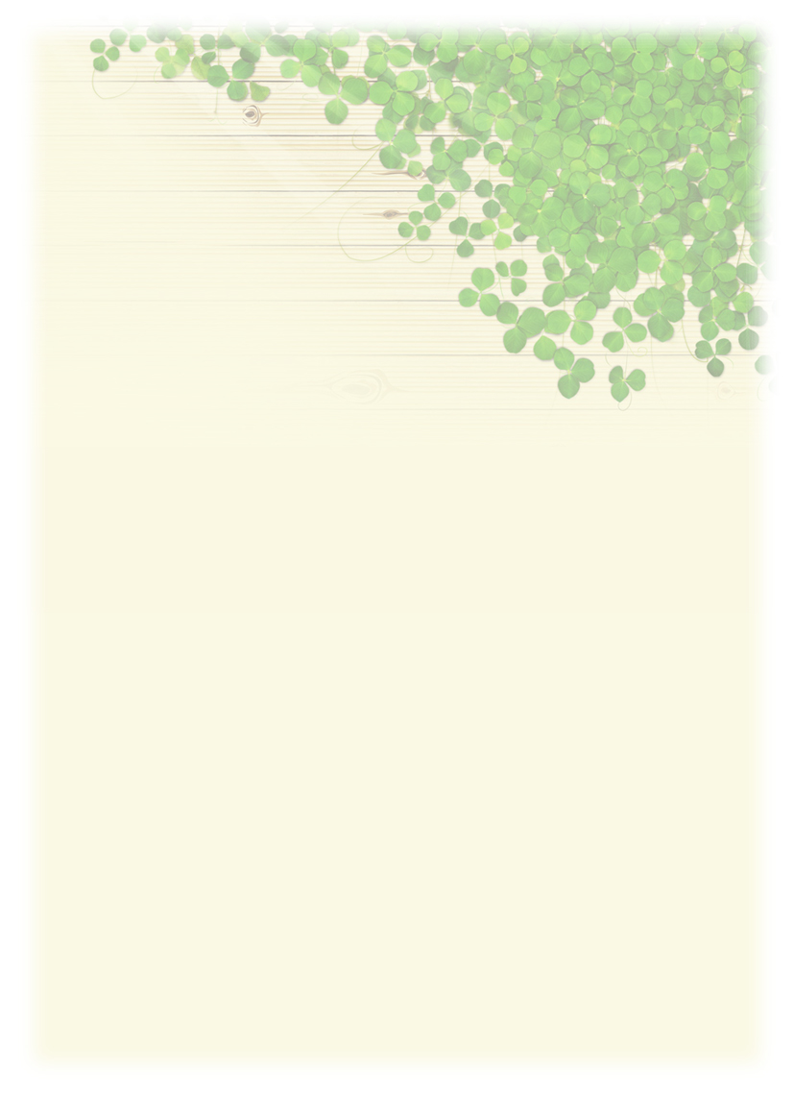
第五课 防触电
一、什么是触电，它对人体有什么危害？
电流通过人体进入大地或其他导体，形成导电回路，这种情况就叫触电。触电时人体会受到某种程度的伤害，伤害及伤害程度如何，取决于人体电阻的大小、施于人体电压的高低、电流通过人体的时间和途径等。触电对人体的伤害按其形式可分为电击和电伤两种。电击是人体受到一定电压后，体内电阻迅速减小，电流剧增，当电流达到20～50毫安时，人体即发生痉挛而不能脱开电源，造成呼吸困难，以致最后死亡。电伤是电流的热效应、化学效应、机械效应、熔化的金属等灼伤人体局部皮肤或体内肌肉。
[案例速递]
●2010年3月14日，山西省朔州市应县城镇二小发生一起重大伤亡事故，造成在校小学生两死两伤。3月14日20时27分，应县城镇二小住宿部发生学生触电事故，两名学生经抢救无效死亡。死者雷玉武，男，14岁，系城镇二小六年级学生；师建国，男，10岁，系城镇二小一年级学生。事故发生具体原因初步认定为：学生后排宿舍从东数第三间和第四间宿舍的电线与金属隔断处有磨破搭接现象，导致金属隔断整体带电，第四间学生宿舍铁床又与金属隔断用金属螺栓固定，连带学生铁床带电，从而引发两名学生触电身亡。
●2011年3月2日，河北石市机场路小学两名小学生在校内触电，其中一男孩不幸死亡，另一女生受伤。石市教育部门、公安部门已介入调查。
●2012年6月6日，项城市付集镇曹营小学生王晓光在沟边玩耍时，无意中触碰到项城联通公司拉线，导致其当场死亡。
[安全贴士]
一、触电后应该怎么办？
当人倒在电插座或电线旁时，可能是触电。必须立即采取的措施：
1、切断电源
发现人触电后，应首先切断电源再去救人。否则，救人者也会触电。如果丧失了意识，要确保呼吸道的通畅。
2、检查意识、呼吸及脉搏。高压电流有时会造成神经性休克和心脏性休克，使心跳停止。如果呼吸停止，应该立即进行人工呼吸；如果脉搏也停止，要同时进行心脏按摩。并且同时向周围的人求助，立即呼叫救护车。电灼烧一般都较深，在将伤口冷却后立即送往医院。
3、检查是否有烧伤
有时人的衣服会被电流烧着，造成烧伤。当强电流通过身体时，会造成身体内部的严重烧伤。电流造成的烧伤，一般都位于身体的深处，所以一定要带其去医院就诊。有时肌肉等皮下深层组织也会受到损伤，仅凭表面情况很难判断烧伤的严重程度。
另外，有时面积很小的烧伤也会随着时间的推移而发展，所以对于小面积的烧伤也不能掉以轻心。
注意事项：
感到针扎般的疼痛，但意识仍清楚的人，可以让其安静地休息一会儿，注意为其身体保温，观察其情况变化。
发生触电事故后，当时并没有异常，但转天气色不好，而且没有食欲时，应该带其到医院就诊。因为有时表面看上去外伤很小，但受伤部位很深。
触电能使人造成烧伤或死亡，但是事故的多数原因是人为造成的。用电中注意以下问题，可以预防触电事故。
二、应该怎样预防触电？
（一）在户外应注意：
1、有高压电线的地方不能放风筝，因为风筝很容易落在电线上，极有可能引发触电。
2、不在变压器旁边逗留、玩耍，更不能因为淘气损坏变压器，这样是特别危险的。
3、在上学、放学的路上，发现地上有电线、电缆，千万不要走近，更不要伸手去拉，以免触电。如果发现掉下的电线把人击倒，千万不要伸手拉他，否则不但救不了别人，自己也会触电。正确的方法是用干燥的木棍等绝缘体将电线拨开。
4、户外活动遇到雷雨时，不要站在大树、烟囱、尖塔、电线杆等底下，也不要站在山顶上，因为高耸、凸出的物体容易遭受雷击。
5、在开阔的水面游泳或划船的同学，在雷雨时要赶快离开水面，否则会成为雷击的目标。
6、不爬电线杆，不在电线上晾晒衣物。
电的用处真大：照明需要电，看电视需要电，做饭需要电……连小朋友玩的电动玩具也需要电。电虽然给我们带光明与欢乐，但是，如果我们不小心使用，它一样对我们的生活带来威胁，甚至对我们的生命产生危害。

（二）在校园里，应该注意：
1、教室、宿舍内的电灯、风扇要由专人管理，插头不要随便拔出与插入，防止触电的事故发生。
2、搞清洁的时候，把电源的总开关打开，切断电源。不用湿布抹开关、电线、电灯和光管。
3、不在学校的变压器、电机房的周围玩耍。
4、遇到电路故障，发生断电情况时，立刻报告老师请电工维修，千万别自作主张去进行修理。
5、家里、学校的所有插座都是通电的，千万不要用手指、铁丝、钢笔等捅插座，这是非常危险的，很容易造成触电。
（三）在家庭，应注意：
1、损坏的开关、插销、电线等应赶快修理或更换，不能将就使用。
2、不懂电气技术和一知半解的人，对电气设备不要乱拆、乱装，更不要乱接电线。
3、灯头用的软线不要东拉西扯，灯头距地不要太低，扯灯照明时，不要往铁线上搭。
4、电灯开关最好用拉线开关，尤其是土地潮湿的房间里，不要用床头开关和灯头开关。
5、屋内电线太乱或发生问题时，不能私自摆弄，一定要找电工来改修。
6、拉铁丝搭东西时，千万不要碰附近的电线。
7、屋外电线和进户线要架设牢固，以免被风吹断，发生危险。
8、外线折断时，不要靠近或用手去拿，应找人看守，赶快通知电工修理。
9、不要用湿手、湿脚动用电气设备，也不要碰开关插销，以免触电。
10、大清扫时，不要用湿抹布擦电线、开关和插销，也不要用水冲洗电线及各种用电器具、电灯和电视机等。
11、架设电视机的天线，不要靠近电力线，以免天线被风吹断，掉在电力线上面而发生危险。
12、当灯头的螺丝口露在灯头外面时，应安装灯伞成保护圈，或换用能把螺丝口包上的长灯头，以免开闭灯时触电。
13、不要玩弄开关、插销、和其它各种电器等，以免发生危险。
14、晒衣服或搭手巾时不要搭在电线上。
15、移动台灯、电风扇、电视机等电气用具时，必须先断开电源，然后再移动。
16、不要攀登电杆或摇晃电杆，也不要在电杆附近玩，以免发生危险。
17、上房晒东西时，注意别碰房上的电线，以免触电。
18、家用保险盒要完善，保险丝熔断时，必须及时找出原因，换上同等容量的保险丝，不可用铜丝或铁丝代替。
[成长手册]
一、自由读课文，通过读课文，你知道课文中讲的是什么内容？你是怎么理解的？
二、小组学习
1、小组交流，互读课文。将文中你认为重要的知识划出来与同学交流。
2、小组内互相交流，探讨自己在学习中的收获与问题。
3、全班交流，总结电带给人的益处和危害，以及如何预防触电。
三、模拟表演：有人触电后，怎样解救。
四、总结：你还有什么好的办法？
五、反思：这堂课你都学到了哪些知识？
六、作业：将你这堂课学到的知识讲给家人或小朋友听。
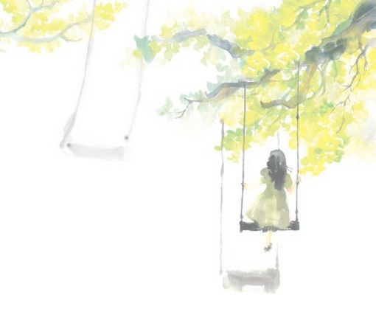
第六课 防地震
一、什么是地震？地震的成因是什么？
地震是地球内部运动引起的地表震动的一种自然现象。地球上板块与板块之间相互挤压碰撞，造成板块边沿及板块内部产生错动和破裂，是引起地面震动（即地震）的主要原因。 地球的最外层叫地壳；地壳下面的部分叫地幔；地球最中心的部分叫地核。地球的平均半径为６３７０公里左右，地壳厚度为３５公里左右，大多数破坏性地震就发生在地壳内。
二、地震的危害有多大？
地震是世界上最凶恶的敌人，它所造成的直接灾害有：
建筑物与构筑物的破坏，如房屋倒塌、桥梁断落、水坝开裂、铁轨变形等等。
地面破坏，如地面裂缝、塌陷，喷水冒砂等。
山体等自然物的破坏，如山崩、滑坡等。
海啸、海底地震引起的巨大海浪冲上海岸，造成沿海地区的破坏。
此外，在有些大地震中，还有地光烧伤人畜的现象。
地震的直接灾害发生后，会引发出次生灾害。有时，次生灾害所造成的伤亡和损失，比直接灾害还大。1932年日本关东大地震，直接因地震倒塌的房屋仅1万幢，而地震时失火却烧毁了70万幢。
地震引起的次生灾害主要有：
火灾，由震后火源失控引起；
水灾，由水坝决口或山崩堰塞河道等引起；
毒气泄漏，由建筑物或装置破坏等引起；
瘟疫，由震后生存环境的严重破坏所引起
[案例速递]
●1976年7月28日3时42分53.8秒，中国河北省唐山市发生震级为7.8级的大地震。死亡24.2万人，重伤16万人，一座重工业城市毁于一旦，直接经济损失100亿元以上，为20世纪世界上人员伤亡最大的地震。
●1988年11月6日21时3分、21时16分，中国云南省澜沧、耿马发生震级为7.6级(澜沧)、7.2级(耿马)的两次大地震。相距120公里的两次地震，时间仅相隔13分钟，两座县城被夷为平地，伤4105人，死亡743人，经济损失25.11亿元。
●2008年5月12日14时28分，四川汶川县（31.0°N，103.4°E），发生震级为8.0级地震，直接严重受灾地区达10万平方公里。截至26日12时，截至28日12时，已造成68109人遇难，364552人受伤，失踪19851人，紧急转移安置1500.6341万人，累计受灾人数4561.2765万人。
[安全贴士]
一、发生地震时应该怎么办？
⑴地震时，从地震发生到房屋倒塌，一般有12秒钟的时间，此时要保持冷静，12秒钟内要因地、因时地作出瞬间避险抉择；
⑵不要拥挤在楼梯，过道上；
⑶撤到室外或正在室外的人员，要选择空旷地带避震；
⑷不要盲目破窗跳楼；
⑸不要在高楼、烟囱、高压电线、狭窄巷道、桥梁等处停留；
⑹避震时，要注意保护头部；
⑺地震发生时，应及时采取正确措施，紧急避险。来不及撤离，应就近避震。
[成长手册]
一、讨论与交流
1、地震可以预防吗？互相交流所知道的地震知识。
2、查看08年四川汶川大地震的有关资料。
3、开展一次防地震模拟演练的小游戏。
二、读一读
地震自救儿歌

你拍一，我拍一，地震自救要学习。
你拍二，我拍二，镇定自若不要怕。
你拍三，我拍三，安全有序往外散。
你拍四，我拍四，疏散不及钻桌子。
你拍五，我拍五，被困废墟把嘴捂。
你拍六，我拍六，相信自已会得救。
你拍七，我拍七，救助未到不要急。
你拍八，我拍八，如有可能往外爬。
你拍九，我拍九，听到声音要求救。
你拍十，我拍十，战胜困难贵坚持。

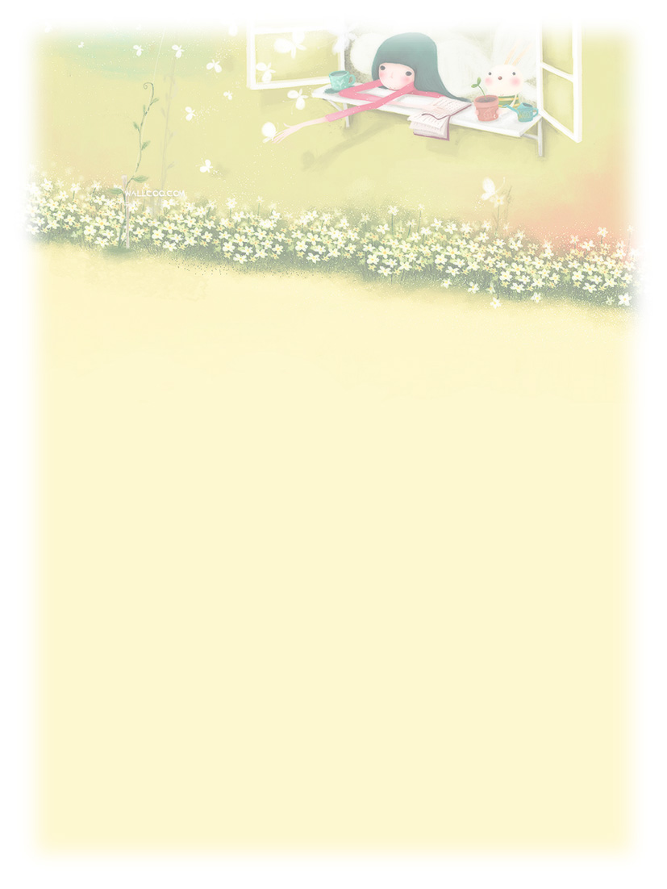
第七课 防中暑
一、什么是中暑？
中暑是指在高温环境下人体体温调节功能紊乱而引起的中枢神经系统和循环系统障碍为主要表现的急性疾病。除了高温、烈日曝晒外，工作强度过大、时间过长、睡眠不足、过度疲劳等均为常见的诱因。
[案例速递]
●2013年6月21日，阳新大王镇中庄小学先后有6名学生，出现抽搐、发烧、呕吐、腹泻等中暑症状，被学校老师及时送往医院救治，所幸没有发生生命危险，目前均已恢复健康。由于防暑设施短时内无法改善，为防止学生发生不测，该校决定：从19日，学校全体师生放假5天。
●2013年9月16日，萍乡市城区小学组织学生排练一个大合唱节目，经过约一个小时的排练，相继有6名学生出现中暑症状。校方进行积极处置的同时，事件也引起了社会的关注。
[安全贴士]
一、如何预防中暑？
（一）生活中简单的预防中暑的方法
1、尽量避免在阳光最强烈的上午10时至下午2时外出。
2、如果外出，一定要做好防晒措施。如打遮阳伞、戴遮阳帽、戴太阳镜、涂抹防晒霜等等。
3、尽量穿透气、散热的棉、麻、丝类的衣服，应少穿化纤品类服装，以免大量出汗时不能及时散热，引起中暑。
4、高温下工作时间不宜过久，降低劳动强度，每天尽量不要超过8小时。
5、保持室内通风，降低室温。
6、室内外温差不要太大，室温不低于25℃。
7、冷气房内最好放一盆水，以免干燥。
8、补充足够的水分。
（1）别等口渴了才喝水 ，因为口渴表示身体已经缺水了。
（2）夏季出汗过多的人，适量饮用淡盐水。
（3）夏天的时令蔬菜水果含水量较高，都可以用来补充水分。
（4）乳制品即能补水，又能满足身体的营养需要。
（5）热茶加快代谢、促进汗液排出、散发热量。但饮茶要讲科学，饮茶不可过量，茶水以清淡适中为宜，慢慢品味。
（6）豆浆解暑又降火。
9、保证充足睡眠。每天睡眠时间不低于7小时为宜。最佳就寝时间是22时至23时，最佳起床时间是5时30分至6时30分。
10、随身携带防暑药物，如仁丹、十滴水、藿香正气水、清凉油、无极丹等。一旦出现中暑症状就可服用所带药品缓解病情，并及时去医院就诊。
（二）夏季自制防暑降温饮品（可让家长按此方制作）
1、山楂汤
山楂片100克、酸梅50克加3.5千克水煮烂，放入白菊花100克烧开后捞出，然后放入适量白糖，晾凉饮用。
2、西瓜露
西瓜去皮、去子，瓜瓤切丁，连汁倒入盆内冰镇。然后用适量冰糖、白糖加水煮开，撇去浮沫，置于冰箱冷藏。食用时将西瓜丁倒入冰镇糖水中即可。
3、绿豆酸梅汤
绿豆150克、酸梅100克加水煮烂，加适量白糖，晾凉饮用。
4、金银花汤
金银花30克，加适量白糖，开水冲泡，凉后即可饮用。
5、菊花汤
菊花30克，开水冲泡，凉后即可饮用。
二、中暑后应该怎么办？
主要是降温。迅速将患者转移到阴凉、通风处，松解衣扣，散热，扇风，冷敷额部、胸部，用酒精擦身，喂服含盐清凉饮料，服药可服仁丹、十滴水、藿香正气水。用手指掐人中、百会、涌泉、合谷、内关、足三理等穴位。
[成长手册]
一、讨论与交流
互相交流防中暑方面的知识
二、读一读
夏季防中暑
赤日炎炎似火烧，
冷饮爽口少饮好。
大中午时不出门，
勤换衣服勤洗澡。
水果解暑洗净吃，
不喝生水肠胃保。

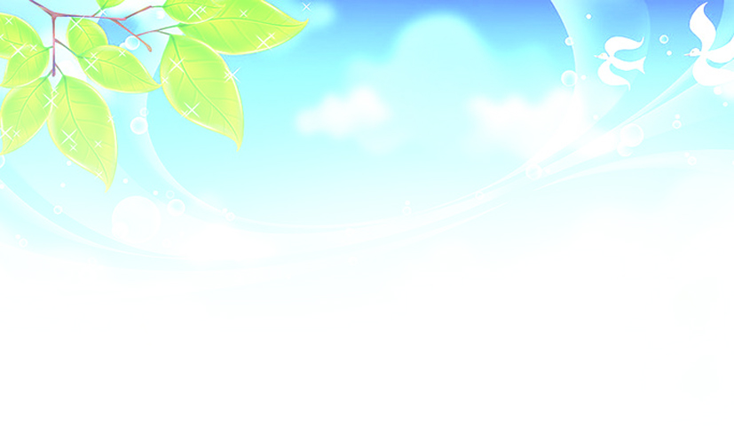
第八课 防煤气中毒
一、什么是煤气中毒？
煤气中毒通常指的是一氧化碳中毒。一氧化碳是一种无色、无味的有毒气体，比空气轻，易于燃烧，燃烧时为蓝色火焰，它对人体的危险极大。凡含碳有机物质，如煤、石油、木柴等燃烧不完全时都能产生一氧化碳(CO)；炼钢、炼铁、炼焦过程中也可产生一氧化碳。现在人们生活用的煤气燃料中也含有一氧化碳。家庭中煤气中毒主要指一氧化碳中毒、液化石油气、管道煤气、天然气中毒。煤气中毒时病人最初感觉为头痛、头昏、恶心、呕吐、软弱无力，当他意识到中毒时，常挣扎下床开门、开窗，但一般仅有少数人能打开门，大部分病人迅速发生抽搐、昏迷，两颊、前胸皮肤及口唇呈樱桃红色，如救治不及时，可很快呼吸抑制而死亡。
二、煤气中毒的原因
1、在密闭居室中使用煤炉取暖、做饭，由于通风不良，供氧不充分，可产生大量一氧化碳积蓄在室内。包括门窗紧闭，又无通风措施，未安装或不正确安装风斗，疏忽大意，思想麻痹，致使煤气大量溢出；气压低，煤气难以流通排出。
2、城市居民使用管道煤气，如果管道漏气，开关不紧，均可使煤气大量溢
出，造成中毒。
3、使用燃气热水器，通风不良，洗澡时间过长。
三、种类
煤气中毒依其吸入空气中所含一氧化碳的浓度、中毒时间的长短，常分三型：
1、轻型：中毒时间短，血液中碳氧血红蛋白为10％～20％。表现为中毒的早期症状，头痛眩晕、心悸、恶心、呕吐、四肢无力，甚至出现短暂的昏厥，一般神志尚清醒，吸入新鲜空气，脱离中毒环境后，症状迅速消失，一般不留后遗症。
2、中型：中毒时间稍长，血液中碳氧血红蛋白占30％～40％，在轻型症状的基础上，可出现虚脱或昏迷。皮肤和粘膜呈现煤气中毒特有的樱桃红色。如抢救及时，可迅速清醒，数天内完全恢复，一般无后遗症状。
3、重型：发现时间过晚，吸入煤气过多，或在短时间内吸入高浓度的一氧化碳，血液碳氧血红蛋白浓度常在50％以上，病人呈现深度昏迷，各种反射消失，大小便失禁，四肢冰冷，血压下降，呼吸急促，会很快死亡。一般昏迷时间越长，愈后越严重，常留有痴呆、记忆力和理解力减退、肢体瘫痪等后遗症。

[案例速递]
●2006年2月10日晚11时许，住在北京市朝阳区垡头东里南院23排的祖孙3人被发现在屋内身亡。事发时，49岁的男主人老张正在洗澡，由于他们使用的是老式的直排式燃气热水器，因此有关部门初步断定3人死于煤气中毒。
●2006年2月14日，合肥市发生多起一氧化碳中毒病例。当日早晨5时起，合肥市第二人民医院等四家医院陆续接收煤气中毒患者，截至当天下午5时，共收治87人，其中3人在送医院救治前已死亡。据患者口述，此次中毒患者多为租住出租房的外来人员，因煤炉使用不当，夜间通风措施不足，加之当日天气变化，气压低、气流不畅，造成室内煤气中毒。
●2011年7月28日16时左右，某公司甲酸生产装置因故障全系统停车进行检修，合成反应器甲醇喷管坏，需进器内进行维修。7月29日上午8时左右，打开合成反应器下部两个入孔进行通风，并从上部入孔加水进行冲洗。下午17时左右，应公司安全处要求打开最上部入孔进行通风。17时15分左右，安全处有关人员用可燃气体及氧气测定仪测定可燃气体不合格。此后，在17时15分～19时45分左右的一段时间内，每隔15分钟测定一次，19时45分左右经测定，氧气:21%;可燃气体爆炸极限百分比为：12%～18%。安全人员认为合格，随后签发“进罐入塔证”，并注明要佩戴长管呼吸器。20时左右，检修公司2名架子工进入器内进行扎架子作业，该公司2名操作工及检修公司1名临时工在器外进行监护。由于不方便，2名架子工未戴呼吸器。大约13分钟后，塔内传出求救声，监护人员及现场6名检修人员情急之下未戴呼吸器进塔救人，先后中毒，有7人勉强爬出。最后该公司经理及合成工段工段长戴上呼吸器将塔内4人救出，立即进行现场急救并及时送往医院进行抢救，此时大约20时40分左右。检修公司1名架子工和1名临时工经抢救无效后死亡，其余人员脱离危险。
[安全贴士]
一、发生煤气中毒后应该怎么办？
（一）自救方法
1、在处于煤气泄漏的环境中，应用湿毛巾掩住口鼻，迅速撤离。
2、在使用煤炉或煤气取暖、沐浴时，如发生身体不适，应立即开窗通风，
不适反应严重时要尽快设法寻求他人救助。
（二）互救方法
1、遇有煤气中毒的病人，要迅速将其抬到通风的地点，松开衣领、裤带，
保持其呼吸道通畅，但要注意保温，防止感冒。
2、对中毒严重者应实施人工呼吸和心脏按压，并马上拨打“120”急救电话，或迅速将病人送往医院抢救。
二、煤气中毒的预防
1、在冬季用煤炉取暖时，煤炉首先要装上烟筒，并检查煤炉和烟筒是否漏
气，烟道有无堵塞，是否通畅，并根据当地风向确定排烟方向，以防灌倒风。
2、俗话说“宁可冷清清，不能烟熏熏”。晚上睡觉，不要堵上炉火的风门，
屋内要设通风口，注意室内空气的流通。
3、刚刚生着的煤炉，最容易产生一氧化碳，应及时打开窗户通风，并等炉火旺后，再封火，切不可用湿煤封火。封火后对燃烧未尽的炉灰，应及时清理。
4、家庭用火炕取暖，要注意火炕的密封情况，做到不漏气，排烟顺畅。
5、提高认识，增强安全意识。从预防做起，树立安全第一的思想，要做到定期检查烟筒和烟囱是否漏气，是否堵塞。长时间停火后，再生火时一定要检查烟筒和烟囱。确保自身的安全。
[成长手册]
讨论与交流
1、怎样安全使用煤气。
2、怎样知道漏气了？如何辨别呢？
3、我们人体吸进了这些有毒的气体会有哪些反应呢？

第三单元：生命教育篇

人生就像是一场伟大而又艰辛旅程，处处都有考验，也处处都充满阳光，关键在于，你是否发现了阳光。
霍金，在21岁时就不幸地患上了无法治愈的卢伽雷氏症，但是，他并未因此而向命运屈服。相反，他用仅能活动的两根手指，向人们揭开了一个又一个宇宙谜团，并开心、乐观地对待生命的每一天，他的微笑让上帝都为之动容，毫无疑问，他的人生充满着阳光。
即使生活中有一连串的不幸又能怎么样，挫折是悲观者的墓地，也是坚强者走向新的成功的起点。在生命中充满阳光，才会真正体会到生命带来的乐趣。假如一个人生性悲观，患得患失，那么他的内心就会被黑暗与失望所笼罩，心灵也会一片阴霾，长出霉点。只要怀揣着阳光般的心灵，开心对待身边事物，就能享受整个世界。
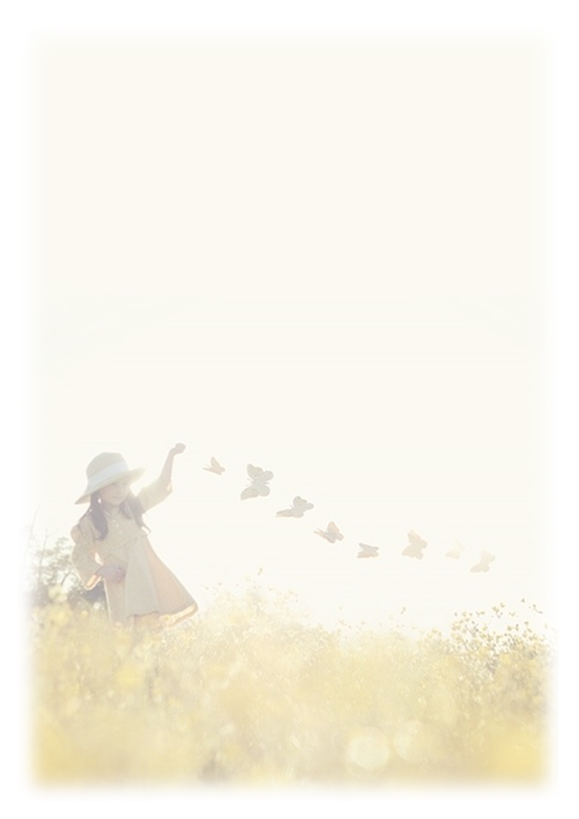
第九课 改变我的想法
[故事天地]
战胜命运的孩子
有两个孩子，一个喜欢弹琴，想当音乐家；一个爱好绘画，想当美术家。
不幸得很，想当音乐家的孩子耳朵突然聋了，想当美术家的孩子，突然双目失明了。两个孩子非常伤心，痛哭流涕，埋怨命运太不公平。恰巧，有位老人打他们身边经过，听见了他们的怨恨。老人走上前去，先对耳聋的孩子比划着说：“你的耳朵虽然聋了，但眼睛还是明亮的，为什么不改学绘画呢？”接着他又对眼睛失明的孩子说：“你的眼睛尽管坏了，但耳朵还是灵敏的，为什么不改学弹琴呢？”
两个孩子听了，心里一亮。他们擦干了眼泪，开始了新的追求。
说也奇怪，改学画画的孩子渐渐地感到耳聋反而更好，因为他可以避免一切更多的喧嚣的干扰，使精力高度专注。改学弹琴的孩子，慢慢的觉得反倒失明更加有利，因为能够免除许多无谓的烦恼，使心思无比集中。果然，耳聋的孩子后来成了美术家，名扬四海；眼瞎的孩子成了音乐家，饮誉天下。
- 美术家和音乐家又遇见了那位老人，他俩非常激动，拉住老人连连
道谢。老人笑着说：“不用谢！事实证明：只要努力，当命运堵塞了一条道路的时候，它常常会留下另一条道路的。”
同学们，听了这个故事，你有何感想？
总结：每个人对待事情的态度不一样，很多烦恼是自己“想”出来的。同样一件事情，这样想使你烦恼，而换个角度想想，你可能就变得快乐了。遇到困难和挫折也一样，我们要充分挖掘自己另一面的潜力，仍然会有出路。
[成长手册]
一、锦囊妙计
生活中总有一些烦恼缠绕着我，怎么也甩不掉。今天，我就把它们写下来。每个人把自己最大的烦恼写在纸条上，然后把它揉成一团，投进纸盒里。
接着，大家分成若干个小组，从纸盒时随机抽取几个纸团，在规定的时间内寻找解决这些烦恼的方法。比一比，哪个小组解决的问题最多，并且方法最合适。
二、智慧树
说一说：
1.竞选班干部落选了。我可以这样想：
2.妈妈不让我看动画片。我可以这样想：
3.最爱吃的冰淇淋不小心掉到地上了。我可以这样想：
4.跟爸爸、妈妈商量好了去游乐园玩，可爸爸临时有事去不成了。我可以这样想：
三、总结收获
在现实生活中，许多遇到困难、遭遇挫折的人，往往认为“自己倒霉”，正是这些消极认识才产生了情绪的困扰，让人垂头丧气。人们的烦恼和不快乐，常常与自己看问题的角度有关。你生活得是否愉快，能否战胜困难和挫折，关键在于你是否能在任何情况下，都能从积极的角度看问题。我们应该以一种积极、阳光的心态去看待世界。
[名言省身]
上天完全是为了坚强我们的意志，才在我们的道路上设下重重的障碍。
——泰戈尔
我觉得坦途在前，人又何必因为一点小障碍而不走路呢？
——鲁 迅
我以为挫折、磨难是锻炼意志、增强能力的好机会。
——邹韬奋

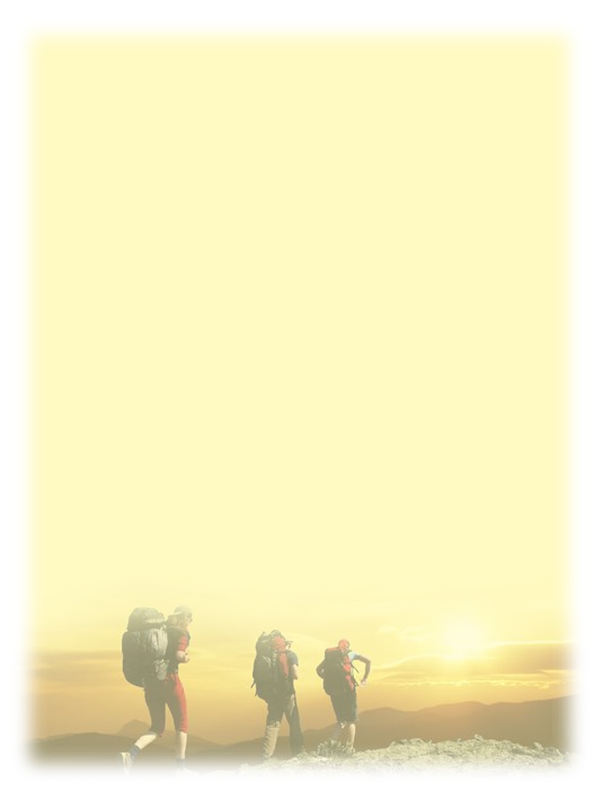
第十课 一步，再一步
[故事天地]
峭壁上的经验
那是费城7月里一个闷热的日子，和我一起的五个小男孩因为玩厌了弹子游戏．决定去一座很久没去爬的峭壁。
我们来到一处空地，那座峭壁就垂直地耸立在空地的另一边。壁面上有许多凸出来的岩石、崩土和蓬乱的灌木。峭壁大约只有20米高，但在我眼中却是高不可攀的险峰。
我终于爬上去了，蹲在石架上，心惊肉跳，尽量往里靠。其他爬上去的孩子慢慢地朝石架边缘移动，我看在眼里，吓得几乎晕倒。接着，他们又开始向崖顶攀爬。他们打算从崖顶沿着一条迂回的小路下山回家。
“嗨，慢着!”我软弱地哀求道， “我没法……”
“再见!”其中一个孩子说，其他孩子也跟着哈哈大笑起来.
他们左折右转地爬上了崖顶，向下凝视着我。“如果你想待在那里，就待着好了。"有个孩子嘲笑道。杰利看来好像有点不放心，但是最终还是跟着大家一起走了。
我从石架向下望，感到头晕目眩。我绝对没有办法爬下去，我会滑倒、摔死的。但是，往崖顶的路更难爬，因为它更陡、更险。我开始啜泣。时间一分一秒地过去，暮色开始降临。在一片寂静中，我伏在岩石上，恐惧和疲乏使我全身麻木、不能动弹。暮色苍茫，天上出现了星星，悬崖下面的大地越来越暗。这时．树林里有一道手电光晃来晃去，我听到了杰利和我父亲的声音。父亲的手电光照着我。
“下来吧，孩子。”他带着安慰的口气说， “晚饭做好了。”
“我不下去!”我哭着说，“我会掉下去，我会摔死的!”
“听我说吧。”父亲说，
“不要想着距离有多远，你只要想着你是在走一小步。你能办得到的。眼睛看着我手电筒的光照着的地方，你能看见石架下面那块岩石吗?"
我慢慢地把身体移过去。“看见了!”我说。
"好。"父亲对我说，“现在你把左脚踏到那块岩石上。不要担心下一步，听我的话。"
这似乎能办得到。我小心翼翼地伸出左脚去探那块岩石，而且踩到了它。我顿时有了信心。
“很好!”父亲叫道，“现在移动右脚，把它移到右边稍低一点的地方，那里有另外一个落脚点。”我又照着做了。我的信心大增。“我能办得到的!”我想。
我每次只移动一小步，慢慢地爬下峭壁。最后，我一脚踩在岩石上，投入到父亲强壮的手臂中。我先是啜泣了一会儿，然后产生了一种巨大的成就感．这是我永远忘不了的经历。
我曾屡次发现，每当我感到前途渺茫而灰心丧气时，只要想起很久以前我在那座小峭壁上学到的经验，我便能应付一切。我提醒自己，不要想着远在下面的岩石，而要着眼于那最初的一小步，直到抵达我要去的地方。这时．我便可以惊奇而自豪地回头看看，自己所走过的路程．是多么漫长!
同学们，听了这个故事，你懂得了什么道理？
[成长手册]
一、问号屋
你认为下面哪种情况像你？
1.上课的时候如果老师提出的问题我不会回答，我总是把头低下来，希望老师不要叫到我。（ ）
2.做作业遇到难题了，我马上就会向同学或老师提问。（ ）
3.考试的时候，一般情况下，我都会放弃难题（ ）
4.看课外书的时候，遇到不懂的字词，我就会跳过去。（ ）
5.我是一个害怕失败的人。（ ）
二、互动场
游戏规则：十人为一组，牵起手围成圈，记住自己两边的同学分别是谁。音乐响起时，你可在附近自由移动。音乐停止，你原地站立，再牵起原先左右两边的同学。这时牵起的手形成了杂乱的网状。
请队员们紧握着手，通过钻、绕、转身等动作，努力解开网状，恢复到原来的那个圈。
游戏后你有何感受？
1.面对这个复杂的网时，我想：－－－－－
2.当队员们绕来绕去的时候，我想：－－－－－
3.当队员们终于解开“心结”的时候，我觉得：－－－－－－
三、训练谷
1.有哪一件事情是你曾经失败，经过努力后成功的？把这个过程和大家分享。
2.找出自己现在面临的一个困难，然后仔细思考可以分几步克服，或者向谁求助。
四、总结
生活中、学习上，我们总会遇到一些困难，这很正常。勇敢、自信的人总会迎难而上。
[名言省身]
人要经过一番苦难才能成才。
——芬兰谚语
无论何时，不管怎样，我也绝不允许自己有一点点丧气。
——爱迪生
要想不经过艰难曲折，不付出极大努力，总是一帆风顺，容易得到成功，这种想法只是幻想。
——毛泽东
第十一课 健康上网，拒绝网瘾
计算机网络的快速普及，带给现代人在工作求学及生活上的种种便利，网络已经成为代社会不可或缺的交流工具，网络游戏，聊天，正在改变着一代人的生活。然而，很多人特别是青少年学生在对待上网的问题上出现了令人担忧的现象，对网络产生了依赖心理。而我们这堂课的主要目的是怎样做到健康地上网，以及上网成瘾了该怎么办？
一、谈谈网络对我们生活带来的便利以及产生的积极作用。
二、结合自身体会，谈谈发生在我们身边的，由网络给我们带来的哪些积极的影响。
[案例速递]
1、北京有一个19岁的女大学生在网吧呆了7天后竟然不认识生父。
2、天津一沉迷于网络游戏的13岁少年面带微笑，双手平伸，双脚交叉，
以网络游戏中飞天的姿势从24楼一跃而下。
3、今年高二的李莉（化名）喜欢上网和网友聊天，倾诉心事，每个星期只上两次，时间都不超过2个小时。但是李莉妈妈特别担心她在网上“遇到坏人”，李莉一上网打开QQ开始聊天，妈妈的唠叨也随之而来，李莉经常是忍无可忍。
久而久之，李莉和妈妈之间的话越来越少，孩子在家里也变得很冷淡。
讨论：他们为什么会这样做?
小结：他们太沉迷于网络而无法自拔。

[成长手册]
- 小测试——看自己的“网瘾”有多深。
以幻灯片的形式呈现下列问题：
1、平均一天上网4小时以上
2、头脑中一直浮现和网络有关的事
3、无法抑制上网的冲动
4、不敢和亲人说自己上网的时间
5、上网是为了逃避现实，戒除焦虑
6、因上网已经造成课业及人际关系问题
7、上网时间往往比自己预期的要久
8、花钱更新网络设备为了更好的上网
9、花更多的时间在网上才能满足
解释：以上只要有5项以上回答“是”就能说明你上网已经成瘾。
二、分组讨论网瘾的危害
三、总结网瘾的危害
1、诱发说谎隐瞒上网的情况和程度等行为、偷钱或盗用别人账号上网等。
2、造成青少年视力下降、生物钟紊乱、神经衰弱等生理特征。不能维持正常的睡眠周期，停止上网时出现失眠、头痛、注意力不集中、消化不良、恶心厌食、体重下降。
3、会出现品行障碍，诱发孩子逃学、不与人交往、暴躁，产生攻击性等反常行为。一些人甚至会滑向犯罪的深渊。
4、过去引发大学生心理问题的原因中，主要是学业压力、人际关系、感情问题等，沉迷网络是近年来出现的新现象，并且迅速上升为主因之一。一些学生终日沉迷网络聊天、网络游戏，不但耽误学业，考试挂红灯、留级甚至退学,以致于荒废了他们的学业。
5、导致青少年出现情绪障碍和社会适应困难。在心理方面，会出现注意力不能集中和持久，记忆力减退，对其他活动缺乏兴趣，为人冷漠，缺乏时间感，情绪低落。
6、网瘾综合症患者由于上网时间过长，大脑神经中枢持续处于高度兴奋状态，会引起肾上腺素水平异常增高，交感神经过度兴奋，血压升高，植物神经功能紊乱。此外，还会诱发心血管疾病、胃肠神经官能症、紧张性头痛等病症。
7、网络作为人类智慧的产物，虽不是洪水猛兽，但却是一把“双刃剑”。当代青少年在充分享受着网络时代的快捷与方便的同时，其身心也正承受着网络负面效应的煎熬。
8、 一些青少年网民过分迷恋与网上的“ 人——机”式交往，会忽视真实存在的人际关系，产生现实人际交往萎缩和角色错位的现象；爆炸般的网络信息的挤压揉搓，会加大青少年网民的心理负担和压力，引发“信息污染综合症”等心理障碍；网络世界的虚拟性也会使青少年网民产生一种“特别自由”的感觉和“为所欲为”的冲动，做一些平时不能做，也明显是不道德的行为；长时间的上网会使一些青少年沉溺其中不能自拔，产生对网络的过分依赖心理，成为“电子海洛因”的“吸食者”，染上“上网成瘾症”等心理疾病。英国诺丁汉大学心理学专家麦克·格里弗斯博士认为，“过分迷恋上网有损身心健康，严重的会导致心理变态，危害程度不亚于酗酒和吸毒。”“患者的行为与吸毒成瘾类似，一接触因特网就兴奋异常，没机会接触就寂寞难耐。”可见，网瘾问题的心理危害不容小视。
9、网络欺骗、赌博、色情、人身攻击、反动言论、犯罪行为以及各种网络垃圾等都可能使青少年受到伤害。正如一位网络罪犯在法庭上所说：“对没有成年人监护的青少年来说，国际互联网是一个非常危险的地方。”
10、人的心理状况是在环境与人的相互影响中形成的。由于人脑细胞使用能力特别强，人对自己所在环境很快会形成一种心理状态，孩子长时间和电脑在一起，他的思维将与电脑的符号式机械思维趋同，常人的逻辑思维能力受到抑制和削弱，弱化了人与人沟通相处的能力和现实生活的反应能力和应对能力，不利于独立生活能力的培养。况且，网络游戏良莠不齐，暴力和色情游戏充斥着网络，长时间陷入暴力和色情游戏中，对道德观的形成有极其不良的影响，长时间处于这样的画面和情景中，很可能会认为现实生活也就是如此，也有可能潜意识地去模仿。
11、很多上网成瘾的孩子与他人甚至是父母的沟通较差，情绪不稳定，易怒、多变，没有自控能力，自己做的承诺不能兑现。
[名言省身]
网瘾害已又害人。

如陶洪开教授所说，电脑是工具，不是玩具。用电脑的人是聪明的人，玩电脑的人是没有大用的人。最终，玩电脑的人，是给用电脑的人打工。

戒网瘾主要靠的就是自己的意志力。指挥不动自己的身体，控制不住自己的欲望，那我们的希望又在那里？

第十二课 珍爱生命,远离毒品
[案例速递]
这个故事发生在四川的一家强制戒毒所。这家戒毒所，有一位姓王的女医生，她每天看见大量的戒毒人员因吸毒而痛不欲生。一贯好强的她对此表示怀疑：“难道毒瘾真不可抗拒吗?” 她决定要以身试毒，要亲身“获得感受”，用自己的自信来征服毒品，她要写一篇震动世界的论文，以自己的“伟大”实验来证明自己的与众不同。她从戒毒人员那里获取了购买毒品的渠道，然后开始了她的“伟大实验”。王医生开始了她精心计划的第一步，开始吸了第一口毒，并在专用记录本上描述：“极难受，呕吐。”第二次，她接着记录：“开始有些舒适感。”第三次，她写道：“较适应。”如果这时她毅然止步，她仍然是一名令人尊敬的医生，但她没有。第四次，她又写道：“完全适应”。这时，她已认定自己是真正的海洛因征服者，是一名地地道道的吸毒人员，她要将亲身实验告诉世人，她是毒魔的唯一征服者。她要像丢弃一双破鞋一样地丢弃毒品。
然而她错了。当她在毒瘾驱使下象饿虎扑羊般地扑向海洛因时，一切就变得那么地可悲、可叹又可笑了。这时她后怕了，后悔了，她开始挣扎了，然而越来越大的毒瘾，使她难以自拔。先失去了丈夫，然后把存款吸光，把家俱变卖，然后变得一贫如洗。没多久，她的身体开始变得丑陋：身体消瘦，头发开始脱落，身体表面所有可以注射的大小静脉处已看不见一处完好的肌肤。最后，在她“伟大的实验”只有1年零7个月的时候，割脉自杀了。此时，她才30岁。
一个戒毒所的女医生掉进毒窟尚且不能自拔，何况没有医学专业知识的一般群众!所以我们一定要珍惜生命，远离毒品，千万别把生命当儿戏，千万别沾第一口!
[成长手册]
一、毒品的危害
1、毒品对人体的危害：
前面讲了王医生用自己的生命做了一个可悲、可叹又可笑的实验，下面我
们再来看一个有名的斯金纳(Skinner)动物成瘾性实验。
实验人员把一只猴子关在一只特制的铁笼里，铁笼里设置了一个铁棒，只要猴子碰动了铁棒，马上就会被打一针吗啡。开始，猴子似乎很气愤，因为挨了一针，很痛，便尽量躲避碰撞铁棒。可是一不小心，它还是碰撞了，自然又挨了一针。几天过后，猴子开始不气愤了。因为它觉得每次碰撞打针后，身体里有一种说不出的“快乐”。于是，它开始有意识的碰撞铁棒。随着时间的推移，猴子又发现，以前碰一次铁棒可以获得的“快乐”，现在碰两次也得不到了。怎么办?聪明的猴子便更频繁更猛烈地碰撞铁棒。这时，实验人员又安上了另一个可以提供精美食物的装置。但猴子即使在极端饥饿的情况下，也是宁可要吗啡不要食物。现在，实验人员又把吗啡撤去，换上输液的盐水。于是，猴子出现了以下症状：泪水、打哈欠、浑身发抖，焦躁不安……，为了得到曾经有过的“快乐”，它竟绝望地一次次重复着枯燥的碰撞铁棒的动作，毫不气馁。最多的一天内，它竟连续不断地碰撞了两万多次，直到力竭而死。它对毒品的无限渴求，使实验人员惊骇不已。
王医生染上毒品后不能自拔，猴子染上毒品后也力竭而死，可见毒品对生物肌体具有强大的杀伤力。
毒品对人体的危害主要是破坏人体中枢神经系统、消化系统、生殖系统、血液系统，严重者可导致死亡。全国已知确因吸毒而死亡的人数已超过10万人，
这是一个相当庞大的数字。
2、毒品对家庭的危害：
吸毒不仅对身体健康造成伤害，而且对家庭也是无情的伤害。它可以让百万富翁变得一贫如洗；它能把一个幸福美满的家庭搞得妻离子散，家破人亡。老百姓有一句话完全可以说明吸毒对家庭的严重危害：一人吸毒，全家遭殃！
下面我们再来看一看一位廖老板怎样从百万富翁变得一无所有、倾家荡产。
一位廖先生，他从跟人学做土方运输的生意开始，逐渐在上海的土方市场上确立了自己的地位，此后，他又从土方、运输的领域逐步向贸易发展。到1996年，廖先生已经有几百万元的资产。2000年，站在人生巅峰上的廖先生结识了一位据说做“大生意”的陈“老板”。一次应邀拜访时，陈“老板”与他人正在吸食燃烧的白色粉末。廖先生下意识地想到这是“吸毒”！陈“老板”热情地劝他也尝一口，并说：“这是精品啊！我们赚了钱，最大的享受就是吸这个啦!不信你试试，吸了，你就会感到比神仙还快活!”就这样，禁不住诱惑的廖先生走出了最终导致他倾家荡产的第一步。从此以后，廖先生完全被毒品所控制。自以为财大气粗的他，在不到四年的时间里，全部家产都吸光、败光，一家四口的生活都陷入了困境，最后竟然还要拿他女儿储蓄罐里的零钱去买毒品。2005年5月，廖先生走上了以贩养吸的道路，完成了从一个毒品受害者到害人者的转变，终因贩毒罪被判处有期徒刑7年。身心憔悴的妻子带着一双儿女离开了他。他在狱中捶胸顿足、大声疾呼：毒品乃万恶之源，任何好奇和幻想，都将让你走向毁灭。
“家住小洋楼，吃穿不用愁，如今染毒瘾，流落到街头。”这就是对廖先生的真实写照。
一个拥有几百万资产的老板在不到4年的时间里，为什么会变得一无所有？
下面我们来做几道简单的数学题。
题一：吸毒成瘾之后，每天至少需要100元以上的资金，按每日1OO元计算，一年的毒资是多少?
结论：100×356=36500元。
题二：一年毒资才三万多元，为什么吸毒会让百万家产的老板倾家荡产呢?
从前面的动物成瘾性实验可知，吸毒会上瘾，需加大剂量。加大剂量，则需增加毒资。
题三：按照“一个月增加一次剂量，一次增加100元毒资”既第一个月每天100元，第二个月每天200元，第三个月每天300元……，一年共需多少资金?
计算：100×30+200×30+300×30……+1200×30 =（1+2+3+…+12）×100
×30=234000
结果：一年需234000元。
题四：4年所费毒资为：（1+2+3+…+12…+48）×100×30=3528000结论：4年要消耗3528000元。
吸毒的费用是个无底洞，普通的工资收入根本无法满足吸毒者的需要，即使有一定经济基础的人也只能维持一时，因为毒瘾永远不可能得到满足，结果只能是吸得一贫如洗、倾家荡产。
3、毒品对社会的危害：
吸毒可以让百万家财散尽，社会上许多吸毒的人本来家庭就不富裕，要吸毒，又没钱，这时又会如何呢?
结论：只能借而不还、或去骗、偷、抢!
据统计，有八成的吸毒人员有过盗窃、抢劫、抢夺、诈骗、贩毒、卖淫、杀人等违法犯罪行为，吸毒还是艾滋病传播的主要渠道，据有关部门统计，我国艾滋病毒感染者中吸毒人员约占三分之二。
4、毒品对民族的危害：
毒品泛滥成灾，可以毁掉一个伟大的民族。19世纪鸦片大举侵入中国以后，使国人身体素质明显下降，国力大为减弱，被帝国主义称为“东亚病夫”。毒品泛滥成灾，就造成了当年林则徐所揭示的“国库将无充饷之银，国中将无御敌之兵”的民族悲剧。有专家指出“万恶毒为首”、“毒品猛于虎”，无数的事实可以说明毒品的危害。
毒品的危害：危害生命、毁坏家庭、侵蚀社会、殃及民族。
二、认识毒品
毒品如此厉害，下面让我们来看一看，到底什么是毒品。
1、什么是毒品?
《中华人民共和国刑法》第357条规定，毒品是指鸦片、海洛因、甲基苯丙胺、吗啡、可卡因以及国家规定管制的其它能够使人形成瘾癖的麻醉药品和精神药品。
2、毒品的种类：
(1)鸦片：罂粟花一罂粟果一鸦片(俗称“大烟”)，是从罂粟未成熟的罂粟果中流出的浆汁，风干后成深棕色的膏状物，在解放前有的称鸦片为“福寿膏”。
鸦片极易使人染上毒瘾，对人体产生严重危害。
- 吗啡：是由鸦片制成的，其麻醉药力是鸦片的10—20倍，能对大脑皮层起抑制作用导致毒瘾。
- 海洛因：俗称“白粉”，是在吗啡中加入化学品制成。海洛因的成瘾性和毒性都比吗啡强4—5倍。长期吸食、注射海洛因，将导致多种严重疾病，甚
至死亡。
- 冰毒：无味、透明的结晶体，学名是甲基苯丙胺。有极强的中枢神经兴
奋作用、毒性剧烈。能使人精神偏执、行为失控，严重损害人体功能。
(5)摇头丸：属于苯丙胺兴奋剂，是由化学物质组成，服食后会出现摇头晃脑的重复动作，处于幻觉、妄想状态，导致精神分裂、心律不齐等多种疾病。
(6)大麻：源于大麻科属植物，主要含有四氢大麻酚，俗称“迷幻烟”。吸
食大麻会使人脑功能失调，记忆力受损，心跳过速，免疫力降低。
- 其它常见的有：可卡因、度冷丁、氯胺酮、三唑化、咖啡因、安钠咖等。

三、远离吸贩毒人员
（一）青少年是怎样沾上毒品的？
可以说，每一个染上毒瘾的青少年都是在无知中沾上第一口毒，贩毒分子为了发展毒品市场可以说是不择手段的，他们惯用的手段有以下“六招”：
毒招之一：谎称“毒品吸一两次不会上瘾。”但众多吸毒者的亲身经历是：一日吸毒，永远吸毒，终身戒毒。还有的误认新型毒品（如摇头丸、冰毒等）不会上瘾。一些青少年容易被他人误导，错误认为服食新型毒品不会上瘾，对身体伤害不大。其实服食“摇头丸”约20分钟后，先是头有些晕、手心出汗，脚开始发软，然后有兴奋感，出现幻觉，控制不住自己，在音乐的强劲作用下手舞足蹈，音乐越强劲，感觉越舒服，有一种想钻进音乐的感觉。长期服食会使人意志消沉，丧失进取心，身体肌肉萎缩，消瘦乏力，丧失劳动能力，给家庭和社会造成无法挽回的损失。
毒招之二：免费尝试。几乎所有吸毒者初次吸食毒品，都是接受了毒贩或其他吸毒人员“免费”提供的毒品。或者把含有毒品的香烟送你吸食，在你上瘾后，毒贩们再高价出售毒品给上瘾的青少年。
毒招之三：声称“吸毒能治病解忧”。毒贩们利用人们对毒品的无知和对疾病的恐惧，引诱青少年吸毒。但实际情况是吸毒会严重危害青少年的身心健康，损害人的大脑，影响血液循环和呼吸系统功能，还会降低生殖和免疫能力，甚至导致死亡。
毒招之四：利用你的好奇心。毒贩们瞄准一些青少年好奇心强，好胜心强的特点，鼓吹“吸毒是超级享受”，“吸毒是有钱人的标志”，向通过自己努力取得成功，积攒了一定财富的这一年轻群体的人们兜售“吸毒是有钱人的游戏”这样极其荒唐的错误观念。
毒招之五：与你交“朋友”。你渴望独立，希望多交朋友，但你没有足够的社会经验去辨别好坏，他们就会成为你的“朋友”，在小圈子里慢慢拉你下水，尤其是没有目标，无心学习，在学校得不到大家认同的青少年最容易上钩。
毒招之六：利用女青年爱美之心，编造“吸毒可以减肥”的谎话。实际情况是，吸毒不仅损害面容和身体，还摧残人们的意志。
(二)染上毒瘾的人一般有以下特征：
吸毒者都有些什么表现?
对吸毒者的形象可以用骨瘦如柴、面色死灰、病入膏肓、无可救药、死路
一条这几个词来形容，或者叫搓衣板加晾衣杆的模样来描述。
- 在生活和卫生方面，他们变得无精打采，不注意个人修饰，甚至变得很不讲卫生，胃口也一反常态地变得不好了，但又不见他有什么明显的疾病。面
色灰暗，眼睛无神，食欲不振，身体消瘦，吸毒人员一般不能喝白酒。
- 外出行动表现神秘鬼祟，在社会交往中，他们接触的圈子里往往有明显吸毒倾向的人，他们交谈的内容也与正常人群的生活内容不相干，例如不讨论教育，不讨论工作和业务，不交流个人有关健康、有关生老病死的相关信息。
- 在经济上，吸毒者一般都是入不敷出，整天四处骗钱，甚至偷抢，但又不见他有正常的支出，比如购买衣物，添置家电，购买房产等。相反，他们先是变卖衣物、甚至变卖房产，然后以种种理由向家人、亲友借钱，但很少有正
常还款的。这往往说明这个人很可能已经染上毒瘾了。
- 藏有毒品及吸毒工具(如注射器、锡铂纸、吸管、烟斗等物)。为遮掩收缩的瞳孔，在不适当的场面佩戴太阳镜、墨镜。为掩盖手臂上的注射针孔，就
是大热天也不敢穿短袖衬衣。
(三)发现毒贩或吸毒人员怎么办?
青少年发现毒贩、吸毒者后，首先要保护自己，不要打草惊蛇，要迅速远
离毒贩、吸毒者。在到达安全地带后，可以通过老师、家长，也可以自己直接
向公安部门和禁毒机构举报。
四、国家禁毒委提出的禁毒口号： “珍爱生命，远离毒品！”
五、禁毒小问答
1、国际禁毒日是哪一天？（6月26日）
2、毒品的种类, 说出三种以上。（鸦片、海洛因、杜冷丁、吗啡、可卡因、
大麻、冰毒、摇头丸……等）
3、毒品有哪些危害？（危害生命、毁坏家庭、侵蚀社会、殃及民族）
4、我国的禁毒方针是什么？（禁吸、禁贩、禁种、禁制）
5、看见吸贩毒人员怎么办？（离开，报案）
6、禁毒口号是什么？（珍爱生命，远离毒品）
[名言省身]
生命承可贵，永勿毒相会。
——宣传标语

扫除毒害，利国利民。
——宣传标语

第四单元：环保教育篇

“健康、绿色、环保”是 21 世纪人类生存的共同主题，如今，“绿色”越来越被人们崇尚，要让每个人都能形成持久的保护环境的观念和行为规范，关键就是要从每个人自身做起，认真对待生活中的每一件小事。因为生活中很多小事都能对环境产生深远影响。
因此，同学们只有从小养成环保的理念，从身边的小事做起，在生活的一朝一夕中学习环保知识，积累环保经验，践行低碳生活，共同为建设一个绿色、健康的星球而努力。
第十三课 我给世界一点绿
随着人类文明的不断演进，地球上的生物多样性却与之相反，呈逐年减少趋势。许多日益严重的环境问题如全球气温升高、海洋大面积赤潮、土地沙漠化和水土流失等都与生物多样性的减少不无相干。如果放任这一趋势，地球生态系统的安全进化将受到严重影响。
植物作为整个生物链的基础部分，对地球生态和人类繁衍的影响深远。

植物是全球生物多样性中至关重要的一部分，它 在维持生态系统基本功能方面发挥着关键作用。是人类和
动物生存的基础。除了供给人类基本食物和纤维的农作 物外，植物也为世界各地众多人口提供食物、医药、能源、衣物和居所。

·

植物与生活

植物在进行光合作用时，吸收二氧化碳来制造氧气供动物呼吸使用。其它对人们有益的分子，还有因为叶片的蒸散作用所产生的负离子，也具有杀菌的效果，并能使空气湿度增加，这些都是直接对人体有益的功能喔。
绿色植物对污染的空气具有很好的净化作用。美国科学家威廉·沃维尔经过多年测试，发现各种绿色植物都能有效地吸收空气中的化学物质，并将它们转化为自己的养料。在24小时照明的条件下，芦荟消灭了1立方米空气中所含的90%的醛，常青藤消灭了90%的苯，龙舌兰可吞食70%的苯、50%的甲醛和24%的三氯乙烯，垂挂兰能吞食96%的一氧化碳、86%的甲醛。
人类与动物的食物也来源于植物。我们吃的粮食、蔬菜、水果等哪一样不是来自植物？没有牲畜、家禽吃的草和饲料，哪里来人类必须的鸡、鸭、鱼、肉和蛋等？纺线织布的棉花，建房做家具的木材，还有许多工业原料，又有哪一样离得开植物呢？即使是烧的煤和石油也是远古时期的植物变来的。

你知道吗？

★调节湿度
室内栽种植物需要浇水，以及在叶面喷水保湿，植物的根部吸水从叶片蒸发。这些蒸散在空气中的水分子其实是很重要的，它对调节空气湿度有着极大的效用，而过程中所释放出的阴离子，对于我们身体也有正面的帮助。
★调适心情
其实在人工建筑内活动的人们，心里非常渴望回到大自然的环境中。国外实验结果，在有植物布置的美丽环境中工作或生活，精神状态较好，头脑较清楚，工作不易出错，且能保持着愉悦的心情喔。
★修饰空间
运用植物来装饰您的办公室、营业场所等，以居家的角度来看待这些冰冰冷冷的环境，让植物在这些空间中扮演着活家具的角色，能营造出像家一般的舒适感。
★营造气氛
藉由热带植物特殊的造型，让空间具有像热带悠哉、自在、休闲的感受，走进热带植物布置的空间中，就好像让您到了渡假圣地般，如此的轻松愉快。
★降低噪音
由于工矿企业生产、交通工具造成的各种噪音，给人体健康带来了不利的影响，严重的甚至使人失去听力。所以噪音也是一种环境污染，而且已成为一种严重的社会公害。积极绿化造林，能有效地减轻这种社会公害。因为植物具有降低噪音的作用。据南京有关单位试验，城市马路上的汽车噪音穿过12米宽的悬铃木树冠，到达树冠后面的三层楼窗户时，与同距离空地相比其噪音可降低35分贝。马路上20米宽的多层行道树，（如雪松、杨树、珊瑚树、桂花各一行）可降低噪音5-7分贝；18米宽的圆柏、雪松林带可降低噪音9分贝。另外乔、灌木、草地结合的绿化街道，比不绿化的街道可减低噪音810分贝。森林消除噪音的能力就更强了。科学实验证明，40米宽的林带可使噪音减少1520分贝。
植物装点着环境，给人们一个绿树成阴、百花争艳的世界。随着生活水平的不断提高，人们就更加离不开植物了。请大家自觉保护植物吧 ！

你知道吗？
室内植物的功效
美国NASA及日本、欧洲均有许多相关的研究，室内观叶植物能确实改善人类室内空间的环境质量。其中观叶植物以吸收空气中的有毒化学物质之功效是最为显著。
室内植物能有效的净化甲醛、苯等室内空气中主要有毒的气体。其主要的原因是：植物在进行光合作用时，气孔打开呼吸时同时吸入二氧化碳，以及这些平常散布在空气中的有毒气体分子，透过植物的传导组织将其送至根部。植物的根部原本就存在许多共生菌，这些共生菌能将有毒的物质分解成无毒，进而能达到净化之效果。
这些植物不断的吸收空气中的有毒气体，会不会有撑不住的一天呀？植物会不会因为吸收过多的有毒气体反而死亡，或是反过来将这些有毒气体反弹释放回空气中？其实经过实验的证明，这些疑虑都是多余的。而且如之前所说的有毒气体的吸收、净化主要是由根部的共生菌所完成。所以只要植栽健康的植物，每一日，都能持续为人们吸收空气中的毒物，它们是个最称职的“空气清净机”。

资料卡

绿色植物对有害物质的吸收能力之强令人吃惊。事实上绿色植物吸入化学物质的能力，大部分来自于盆栽土壤中的微生物，而并非主要来自叶子。在居室中每10平方米栽一两盆花草，基本上就可达到清除污染的效果。 能净化室内环境的花草有芦荟、吊兰和虎尾兰，可清除甲醛。15平方米的居室栽两盆虎尾兰或吊兰就可保持空气清新不受甲醛之害。虎尾兰白天还可以释放出大量的氧气。吊兰还能排放出杀菌素杀死病菌。若房间里放有足够的吊兰，24小时之内80%的有害物质会被杀死。吊兰还可以有效地吸收二氧化碳。
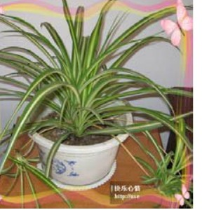
★吊兰:能吸收空气中95%的一氧化碳
和85%的甲醛。
吊兰能在微弱的光线下进行光合作用。
吊兰能吸收空气中的有毒有害气体，一盆吊
兰在810平米的房间就相当于一个空气净化
器。一般在房间内养12盆吊兰，能在24小
时释放出氧气，同时吸收空气中的甲醛、苯、
乙烯、一氧化碳、二氧化碳等致癌物质。吊兰对某些有害物质的吸收力特别强。比如空气中混合的一氧化碳和甲醛分别能达到95%和85%。吊兰还能分解苯，吸收香烟烟雾中的尼古丁等比较稳定的有害物质，所以吊兰又被称为室内空气的绿色净化器。

★芦荟:一盆芦荟相当于九台生物空气清洁器。

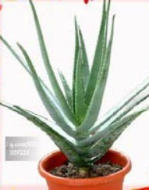
盆栽芦荟有空气净化专家的美誉。一盆芦荟就等于九台生物空气清洁器，可吸收甲醛、二氧化碳、二氧化硫、一氧化碳等有害物质。尤其对甲醛吸收特别强。在4小时光照条件下，一盆芦荟可消除一平方米空气中90%的甲醛，还能杀灭空气中的有害微生物，并能吸附灰尘，对净化居室环境有很大作用。当室内有害空气过高时，芦荟的叶片就会出现斑点。这就是求援信号，只要在室内再增加几盆芦荟，室内空气质量又会趋于正常。

★文竹:消灭细菌和病毒的防护伞
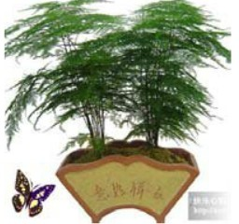
文竹含有的植物芳香有抗菌成分，可以清
除空气中的细菌和病毒，具有保健功能。所以
文竹释放出的气味有杀菌益菌之力。此外文竹
还有很高的药用价值，挖取它的肉质根，洗去
上面的尘土污垢，晒干备用或新鲜即用，叶状
枝随用随采，均有止咳润肺凉血解毒之功效。

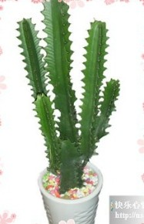
★仙人掌:减少电磁辐射的最佳植物

仙人掌具有很强的消炎灭菌作用，在对付污染方面，
仙人掌是减少电磁辐射的最佳植物。此外，仙人掌夜间
吸收二氧化碳释放氧气。晚上居室内放有仙人掌就可以
补充氧气利于睡眠。

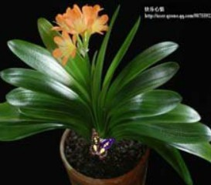
★君子兰:释放氧气，吸收烟雾的清新剂
一株成年的君子兰一昼夜能吸收1立升空气，释放80%的氧气。在极其微弱的光线下也能发生光合作用。它在夜里不会散发二氧化碳，在十几平方米的室内有两三盆君子兰就可以把室内的烟雾吸收掉。特别是北方寒冷的冬天，由于门窗紧闭，室内空气不流通，君子兰会起到很好的调节空气的作用，保持室内空气清新。

★棕竹:消除重金属污染和二氧化碳
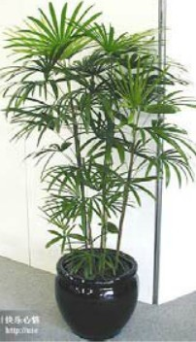
棕竹的功能类似龟背竹，同属于大叶观赏植物的棕竹，能够吸收80%以上的多种有害气体净化空气。
同时棕竹还能消除重金属污染，并对二氧化硫污染有一定的抵抗作用。当然，作为叶面硕大的观叶植物，他们最大的特点就是具有一般植物所不能企及的消化二氧化碳并制造氧气的功能。

实践天地

请你根据本节课学习的内容为自己的家庭或班级养一棵植物。
第十四课 节约用纸

一页纸就是一页金，举手投足间珍惜一张纸，就等于造林一片。你是否远离了一次性纸杯、一次性木筷？你是否用纸的背面写过字？你是否用旧挂历纸包过书皮？你是否把废纸与垃圾分开处理？我们只有一个地球，让我们从自身做起，从节约每一张纸做起，珍惜和保护我们的生态环境。节约一张纸，挽救的可能是一棵大树，甚至整个森林……

纸与生活

我们的生活离不开纸。和水一样，小小的一张纸，也是很宝贵的。
以小组为单位，调查一下我们生活中什么地方能用到纸。

纸与森林

造纸术是我国古代的四大发明之一。纸的发明是对人类文明的伟大贡献，目前我国生产的纸约有 500 种。造纸的原材料主要是木材、芦苇、稻草、麦草、竹子等，其中最主要的就是木材。我国每年至少消耗 1000 万立方米的木材，
大约相当于 10 年生树木 2 亿株，生产一吨纸大约要 10 年生树木 20 株。
树木不仅可以用来造纸，还可以提供木材。大面积的森林可以涵养水源，防止水土流失，净化空气。如果没有树木，就没有氧气，那人类也就无处安身。森林的消失危害巨大：黄土高原上原本覆盖着成片的森林，郁郁葱葱，一望无际的林海，泛着绿色的波涛。但是，由于人们的破坏，现在黄土高原已真正成为只有黄土的高原，大地脱去了外衣，裸露出了黄色的皮肤，是那样令人痛心。而且，由于没有树木，大量的泥土流失，导致黄河含沙量极高。
森林是制造氧气的工厂，森林能够吸收有害物质，森林能够保持水土，森林能够涵养水源，树冠像一把张开的伞，可以截留 10-20%雨量。5万亩森林贮水量相当于100万立方米的小型水库。

节约用纸金点子

节约用纸，是保护地球资源的一个好办法，但是，我们应该怎样节约资源呢？这里有几个节约用纸的小窍门，大家不妨试一试：
☆ 读书要保护课本，循环使用，延长它们的使用寿命。
☆ 白纸、作业本正反两面都可以写字、画图、计算等，用过的纸可以用来折纸，比较节约。
☆ 折纸折得不好，可以重新拆掉，重新折，不要随便丢掉。
☆ 在家里擦手可用毛巾，少用餐巾纸。
☆ 在外面吃饭用餐巾纸擦嘴时，尽量将纸充分展开，减少用纸的张数。
☆ 喝水用茶杯，不用一次性纸杯。
☆ 废报纸、废书可以回收，不要随便扔掉。
☆ 硬卡纸碎片不要丢掉，可以用来装饰别的东西。
☆ 减少送贺卡，就是拯救森林，4000个贺卡就要一棵大树，会破坏环境。
生活中还有很多节约用纸的小窍门，只要你留心，一定会发现更多节约用纸的方法。
我们学校 1000 余人，如果每人每天节约 2 张纸，全校每天就要节约 2000 张纸，每年就能节约 780000张纸，就能节约 73 棵大树。如果我们 13 亿人，每人都节约一两张纸，就能节约出一片森林。
节约用纸，是大家共同的责任，让我们携起手来创造节约型社会。

小小设计家

请你设计一些节约用纸的宣传标语。
第十五课 保护海洋
21世纪，伴随着人类社会经济和科技的不断发展，人们对资源的需求量越 来越大，陆地的自然资源已经日趋枯竭。因此，拥有丰富资源的海洋便成为人类的下一个目标。21世纪是一个新纪元，而海洋则是承载着人类未来的希望和梦想的诺亚方舟。但是自上个世纪五十年代以来，随着各国社会生产力和科学技术的迅猛发展，海洋受到了来自各方面不同程度的污染和破坏，日益严重的污染给人类的生存和发展带来了极为不利的后果。因此，保护海洋，势在必行。

一、 海洋给人类带来的好处
你知道吗？
1.丰富的海洋资源
海洋拥有十分丰富的矿产资源， 在近海海域有各种金属和非金属，石油和天然气，水合物以及磷钙土等。在深海还有多金属结核等矿产资源，除了矿产资源之外，海洋中还存在海洋生物资源，海水资源，以及海洋能源等优质资源。
（1）、海洋生物资源
目前已知的海洋生物有20多万种，其中动物18万余种，植物2万余种，海洋生物资源还提供了重要的医药原料和工业原料。海龙、海马、石决明、珍珠粉、龙延香、鹧鸪菜、羊栖菜、昆布等，很早便是中国的名贵药材。当前，海洋生物药物已在提取蛋白质及氨基酸、维生素、麻醉剂、抗菌素等方面取得进展。此外海洋还给人类提供了大量的鱼类和海鲜以及贝类，藻类食物，如果说以前的人类是靠土地生活的，那么今后的人类将是靠海洋生活的。
（2）、海洋矿产资源
海底世界这一神秘的地方拥有种类繁多、分布广泛、价值无穷的矿产资源，这其中包括海洋石油、砂矿、可燃冰、天然气等稀缺能源，这些都为以后的生活提供了保障和便利。
（3）、海洋能源
人们常说21世纪的战争是能源的战争，可见能源在各国国民经济中占有特别的地位，而海洋则为我们提供了一种取之不尽，用之不竭的不产生污染，对环境无污染的可再生能源。海洋能源包括潮汐能、波浪能、海洋温差能、盐梯度能以及洋流能等。据估计海洋潮汐能的总储量约为 10 亿 kw 左右，主要集中在潮差变化幅度大的浅海海湾。波浪能以及温差能、盐梯度能在近些年来都得以开发。
（4）、其他海洋资源
海洋中的海水也是一种资源，海水就是一项取用不尽的资源，它不仅有航运交通之利，而且经过淡化就能大量供给工业用水。海水总体积约有 137 亿立方千米，除此之外，海水中还存在丰富的化学元素资源，已知其中含有80多种元素，可供提取利用的有50多种。
2、海洋除了提供资源外还为人类的运输提供了空间，促进了海洋经济的发展及一些相关工业的发展。此外，海上人工岛、海上工厂、海上机场也有待开发。
3、美丽的海洋还提供了海滨以及海上活动促进海洋旅游经济的发展。
4、海洋具有巨大的自净能力，每天为地球分解大量有毒物质。
5、海洋是人类赖以生存的气候调节器，是地球水循环的源头，不仅解决全
球水源问题，而且还提供人类 70%的氧气。

二、 海洋污染带来的危害
引起海洋污染的原因主要有：油船泄漏、倾倒工业废料和生活垃圾、生活污水直接排进海洋。
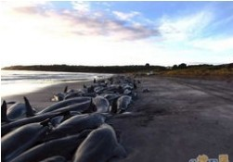
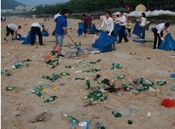

海洋污染，造成海豚集体自杀 严重地污染了海洋环境
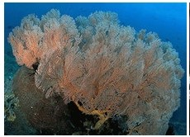
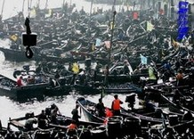

海洋污染给珊瑚礁产生毁灭性的打击 大连油污染的海面

这些年，海洋污染给人类和海洋带来许多危害,据不完全统计，1999 年我国共发生较大渔业污染损害事故947 起，造成直接经济损失约5亿元；2000年发生较大渔业污染损害事故1120起，造成直接经济损失约5.6 亿元。海洋渔业污染损害事故据不完全统计，1999 年我国共发生较大突发性海洋渔业污染损害事故 104 起，造成直接经济损失约 2.7 亿元，其中特大渔业污染损害事故(经济损失在 1000 万元 以上)3 起，重大渔业污染损害事故(经济损失在 100 万元以上)12 起。2000 年共发生较大渔业污染损害事故 120 余起，造成直接经济损失约 3 亿元，其中特大渔业污染损害事故 4 起， 重大渔业污染损害事故 11 起。
海洋污染后，它使海洋食品中聚积毒素,人食用后会得病；使海产减少,危及人类的食物源；使浮游生物死亡,海洋吸收二氧化碳能力减低,加速温室效应；使海洋生物死亡或发生畸形,改变整个海洋的生态平衡。

实践天地

1、设计保护海洋的标语。

2、设计一份保护海洋的宣传海报。
第十六课 防家电幅射污染

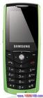
随着无线通讯技术的发展，使用手机的人越来越多，而手机带来的相关健康问题也引起了人们更多的关注。手机的辐射到底对人体有多大危害，如何把危害的程度降到最低，成了手机用户最关心的问题。
小资料
当人们使用手机时，手机会向发射基站传送无线电波，而无线电波或多或少地会被人体吸收，这些电波就是手机辐射。一般来说，手机待机时辐射较小，通话时辐射大一些，而在手机号码已经拨出而尚未接通时，辐射最大，辐射量是待机时的3倍左右。这些辐射有可能改变人体组织，对人体健康造成不利影响。
因此，人们在接电话时最好先把手机拿到离身体较远的距离接通，然后再放到耳边通话。此外，尽量不要用手机聊天，睡觉时也注意不要把手机放在枕头边。莫把手机挂胸前，许多女孩子喜欢把手机挂在胸前，但是研究表明，手机挂在胸前，会对心脏和内分泌系统产生一定影响。即使在辐射较小的待机状态下，手机周围的电磁波辐射也会对人体造成伤害。心脏功能不全、心律不齐的人尤其要注意不能把手机挂在胸前。
对家中具体的电器设备防护分为：
一、微波炉
警惕指数：★★★★★
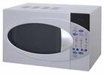
微波炉利用微波具有热效应这一特征，达到加热、煮熟食品的目的。研究表明，微波炉所产生的强电磁波严重超标可能会诱发疾病。
应对方法：
1、微波炉在开启后最好离开一米左右.
2、经常用微波炉烹煮食品可以穿着屏蔽围裙、屏蔽大褂。
3、微波炉在使用6到7年后最好淘汰更新。
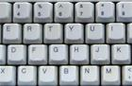
二、电脑
警惕指数：★★★
应对方法：
1、如果不得不长时间使用电脑，应注意及时洗脸。
2、使用电脑应保持端正的姿势，人与电脑屏幕的距离最好保持在70CM以上。
3、电脑后部及两侧的电磁辐射强度不亚于屏幕的强度，要最好保持在120CM以上。
4、液晶显示器对人体伤害较小。
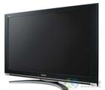

三、电视机
警惕指数：★
应对方法：
1、电视机不宜与其他电器摆设得过于集中，使自己暴露在超剂量辐射的危险中。
2、电视机与人的距离至少应在2米以外，不应离屏幕太近。
3、电视机与其他电器最好不要摆放在卧室。

实践与思考

我们应该怎样正确使用电器呢？
第五单元 科技教育篇

“假如没有发明„„”
请你想象一下:早晨起来，如果没有自来水，没有脸盆、毛巾、香皂、没有牙膏、牙刷、梳子和镜子，那将会怎样?
在生活中，如果我们没有了电，没有了电灯、电话，没有了收音机、电视机、电冰箱，或者出门的时候没有公共汽车、火车、 轮船、飞机等等，那又将会怎样?
想一想，有哪些东西不是发明创造出来的。 发明使你得到了方便和愉快；发明使你的生活多了诗意和色彩。
发明使你能及时听到世界各地的新闻和时事，看到世界各地的足球赛。
发明给我们的方便和恩惠实在是太多太多。
发明充实了人类的生活。
发明延长了人类的生命。
发明增添了人类的财富!
发明创造活动以及他的成果，已经被认为是一个国家科学技术发达和经济繁荣的重要标志。

第十七课 科技创造财富
[公司简介]
常州威诺德机械制造有限公司成立于2008年5月，公司位于长江三角最发达地区的中心位置，江苏省常州市武进区漕桥工业集中区（342省道旁），距锡宜高速漕桥出口仅1公里，交通极其便利。公司投资总额为21350万元人民币，注册资本为5000万元人民币。公司占地面积30000平方米、建筑面积23500平
方米。是国内屈指可数的特大型专业制造封头和相关产品的厂家。
公司结合国内外先进技术，自主研发的封头成型专用设备是目前世界上最先进的设备之一，规划拥有6600吨、3000吨、680吨全电脑控制双动油压机，以及4500吨热冲压专用机。10米、4米、3米冷旋压机，以及4.5米热旋压机。配以全套各类辅助压机和辅助设备，是目前设备种类最多最齐全的封头专业生产厂家之一，可以制造各类材质、各种形状、规格的封头以及相关产品。
公司虽然起步晚，但起点高，技术力量雄厚，研发能力超群，管理团队经验丰富，发展潜力巨大。公司员工280人，拥有各类工程技术人员60人，持证焊工40人，无损检测人员20人。公司在2009年建立质保体系，制定了各类管理制度，编写了相应的工序规程等。公司遵循“遵规守法、精细制造，以一流的产品开拓市场；自强不息、科学管理，以一流的服务赢得客户。”的质量方针，凭借自主品牌——威德封头，努力为广大客户提供优质的产品和服务。
[活动新闻]
依托社区资源 延伸德育空间
--记漕桥小学德育基地授牌活动
2012年11月22日，漕桥小学五年级全体师生170余人在卞晓忠校长和曹美琴副校长的带领下，怀着激动的心情步行前往位于漕桥工业园区的常州威诺德机械制造有限公司，开展德育基地主题教育活动。
下午2点，同学们一到威诺德机械制造有限公司的门口，就受到了人事科宋坤科长一行的热烈欢迎。为了保障全体师生的安全，公司方面做了周到细致的安排，每一位师生都戴上了崭新的安全帽。由于很多同学都是第一次带，都十分兴奋地聚在一起琢磨安全帽的带法和作用。
活动正式开始了，同学们首先依次参观了公司的1号车间，3号车间和5号车间。同学们发现每一个车间都有自己独特的工作环境和工作要求，他们对这里的一切都是显得那么好奇，各种密集的问题像子弹一样射向陪同人员或者现场的工人叔叔们。为了满足同学们的好奇心，公司方面接下来还特意安排了三位工人代表接受了小记者们的采访。通过采访同学们了解到，不同的车间对工人技术的要求也不一样，基础知识扎实，悟性好有技术的工人工作岗位就好，而且待遇也高。其他的工人相对来说则工种和待遇就比较一般。被采访的叔叔还以自己做例子鼓励同学们珍惜少年时候，好好学习掌握好知识，将来才能幸福生活。
参观结束后，同学们来到了三楼会议室。首先进行了一个简短而又不失隆重的漕桥小学德育基地授牌仪式的。由卞校长代表漕桥小学向威诺德机械制造有限公司的代表人事科宋科长授牌。然后聆听了公司副总经理曹黎明博士的讲座。虽然讲座只有短短的四十分钟，曹副总却像一个平易近人的长者用平实但又不缺乏幽默风趣的语言向全体师生介绍了威诺德公司的产品、工作环境、公司的员工等情况，还和同学们分享了他自己的成长故事，让同学们从自己身上得到启迪，认识到要好好锻炼自己，把长大后造福社会当作自己的使命。
下午3点半，同学们依依不舍地告别了威诺德机械制造有限公司的叔叔们，结束了半天的参观活动。漕桥小学常州机械制造有限公司德育基地的成立，给同学们走出校门，走向社会，延伸德育空间，开展丰富多彩的教育活动又提供了一条崭新的途径。通过这次活动，同学们不仅接触到了与校园完全不同的环境，体会到了父母工作赚钱的辛苦，也领会到从小要好好学习，用知识来改变命运，长大后把为社会造福作为自己的使命。
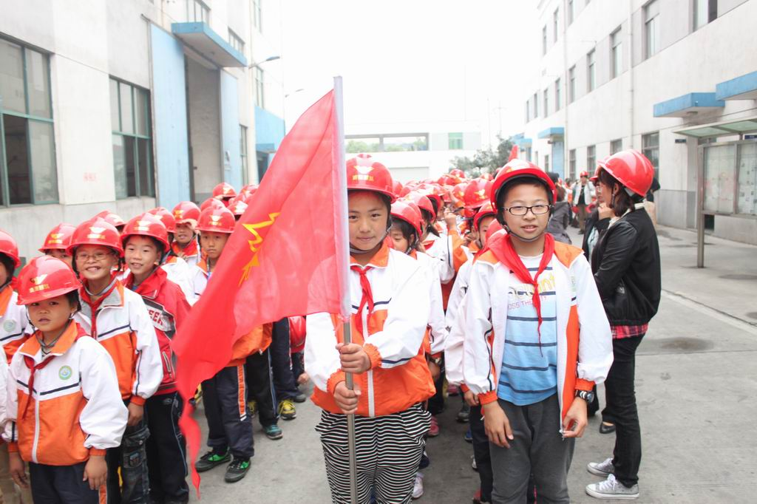

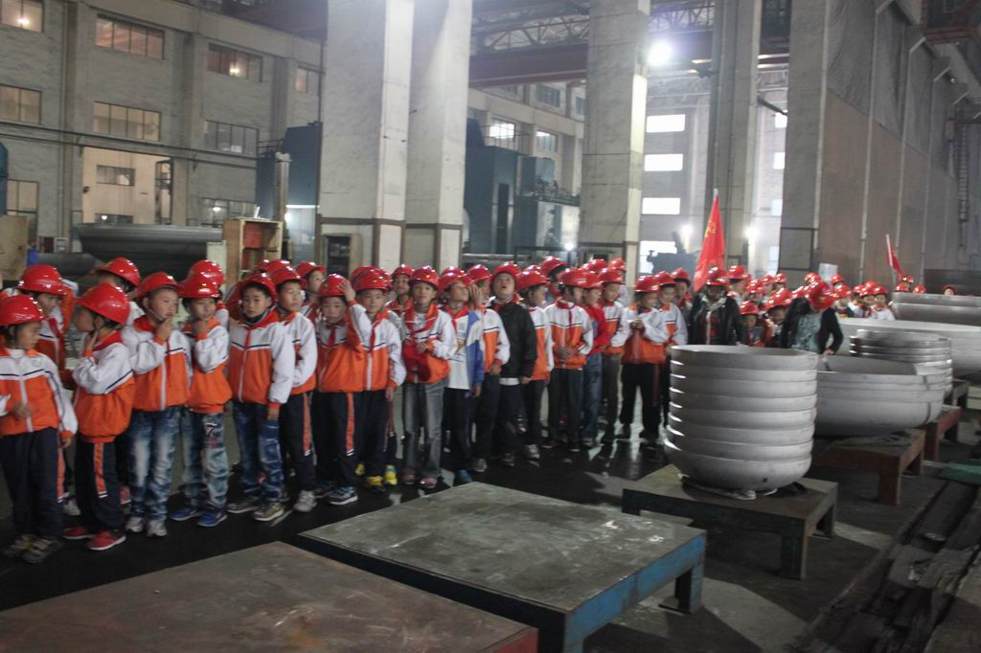

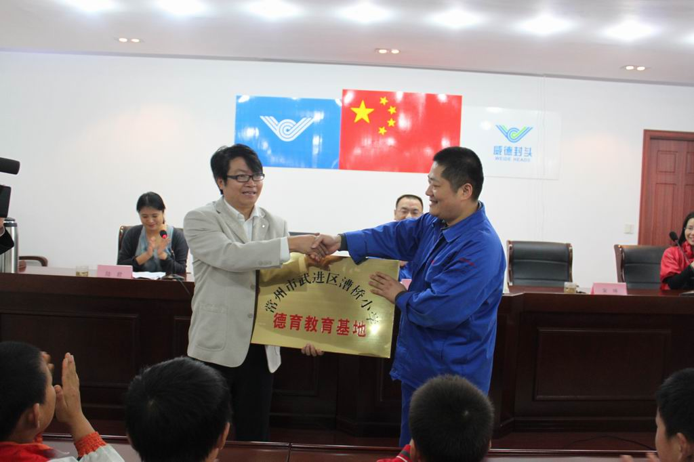

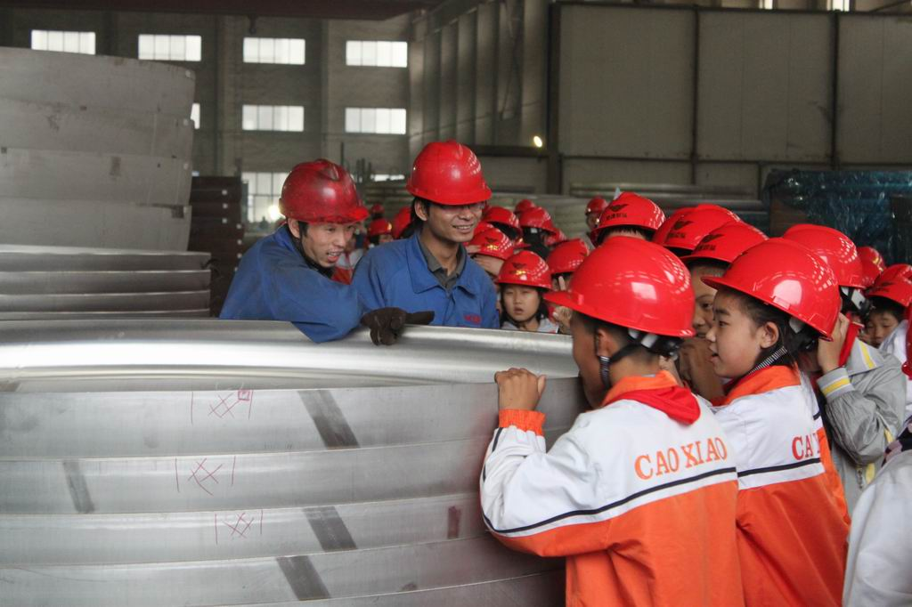

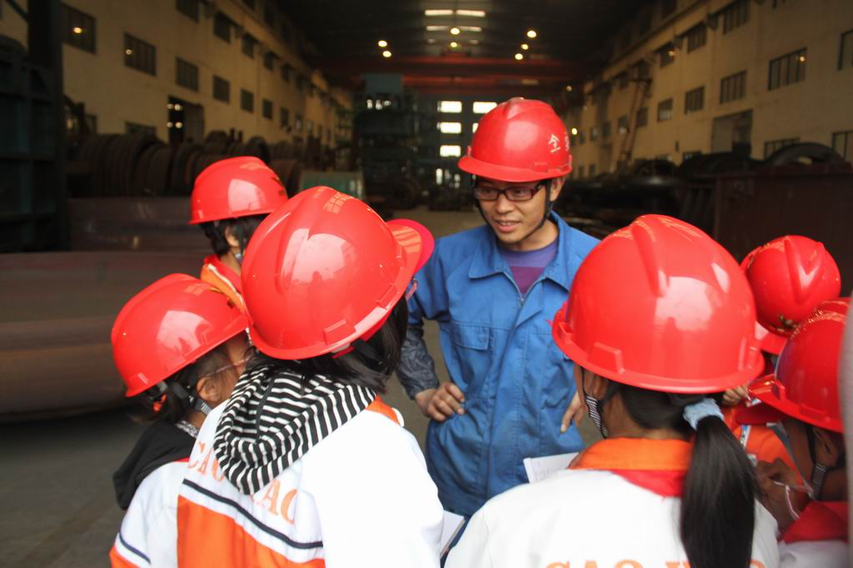

[实践体验]
1、根据学校安排，五年级全体师生赴威诺德机械有限公司德育基地开展活动。
2、学生在与工作人员的交流中，必须了解该公司的先进生产技术及公司经营状况。
3、活动结束，学生围绕“知识改变命运，科技创造财富”写一篇活动感悟。

第十八课 组合发明法

[名词解说]
组合法是将两个或两个以上已有的技术原理或不同的形态结构，通过巧妙地结合或重组，以获得具有统一的整体功能的新技术、新产品的创造发明方法。组合法具有普遍性，许多创造发明，说到底就是把各种已有的信息分解开来，然后按新的思路和技巧加以重新组合。据统计，现代技术开发中，组合型成果约占全部发明的60%-70%以上。应用组合法进行小发明，比较容易入门。组合法有以下几种方式。
[创造发明]
- 成对组合
成对组合是将两种或两种以上不同技术因素的现有物品组合在一起的发明技法。根据组合的因素不同可分成多种组合方式。
- 材料组合
将不同特性的材料重新组合起来，而获得新材料、新功能。如果硬尼龙丝和软尼龙丝组成中间硬、周围软的牙刷，即能洁齿又不伤牙床。
(2)用具组合
为了使用方便，把同类用途的用品、工具组合起来。如把保温瓶胆和杯子组合成保温杯;把钢笔与圆珠笔组成两用笔；把毛笔、墨水、砚台组成文房四宝盒；把 犁、耙、播种、收割、施肥等农用机械用具组成多用途拖拉机。
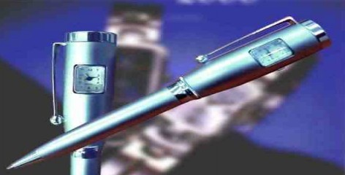

组合笔(圆珠笔和钟表组合)
- 功能组合
把两种或两种以上不同功能的物品组合起来，产生新的功能。

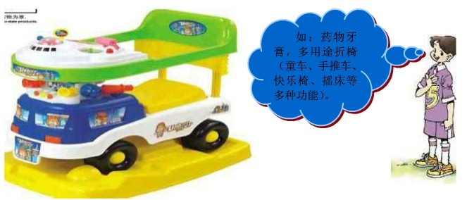

- 辐射组合 一项新技术发明后，人们总是千方百计地把它迅速应用到各个传统的技术领域， 去推动传统技术的创新，形成新颖技术辐射组合的发明技法。
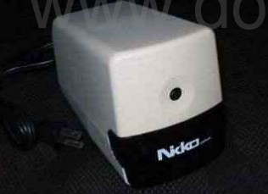

如:以电动机为中心，向
电动玩具、电动卷笔刀、 电
吹风等辐射组合。

电动卷笔刀
3.插入式组合
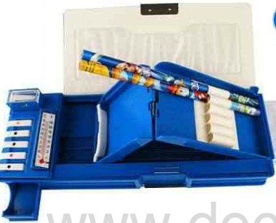
它是以一种技术为主体，插入其他技术，以完善和增加产品功能的发明技法。如以铅笔盒为主体，逐渐插入橡皮盒、三角板插，课表卡、防近视蜂、鸣器等；以电风扇为中心，逐渐插入摇头装置、定时装置、分档开关、指示灯；以台灯为中心，插入日历、电子表、笔插、生态球等组合成“多功能生态平衡灯具”。
如:以铅笔盒为主体，逐渐
插入橡皮盒、三角板插，课表卡、防近视蜂鸣器等。

通过刚才的学习，大家 明白了吗?下面请同学们运用这节课所学习的知识 来进行一下小发明好吗？

[实践体验]

相信自己，一定行！
第十九课 大胆联想法
[名词解说]
联想是指思路由此及彼的连接，即由所感知和所思的事物、概念和现象的刺激而想到其他事物、概念和现象的心理过程。如由“鸟”想到“飞机”，由“停电”想到“蜡烛”，由“蜡烛”想到“无烟蜡烛”、“应急灯”等。
联想创造法原理:就是使原来无缘的事物建立起联系，并共同演变成新事物的过程就是联想发明创造的过程。
[创造发明]
1、相似联想(由一事物或现象的刺激而想到相似的事物或现象，主要反映 事物之间在空间、时间、功能和形态等方面的联系。)

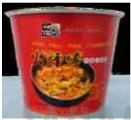
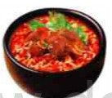
如:方便面-方便饭-
方便汤-方便调料-方便调
粥-方便菜等。

2、相关联想(由一事物或现象的刺激而想到相关的事物或现象)
如:教师-电子黑板 -无尘粉笔-电子教鞭-婴儿-显示容量和温度的奶瓶-电动摇篮报警器等
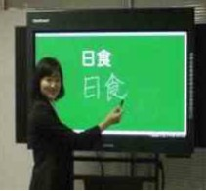

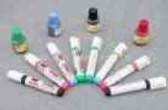

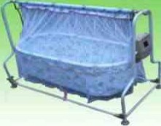

3、 因果联想(由一事物或现象的的因果关系联想到另一事物或现象的因果 关系)
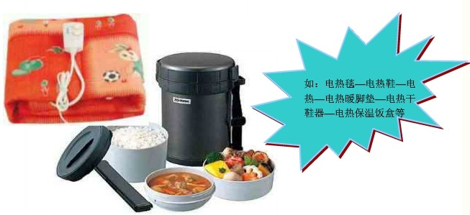

4、对称联想(由一事物或现象的刺激而联想到与它在时间、空间或各种属性上对称的事物或现象)
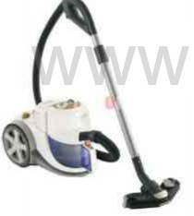


如:女士美容品- 男士美容品 吹风机-吸尘器

[实践体验]

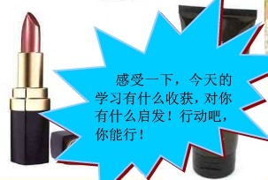

第二十课 主体附加创造法

[名词解说]
主体附加创造法的原理:主体附加的发明创造，在许许多多的事物上都存在。这是一种比较普遍比较容易的发明创造。你只要明白了主体附加物的创造特点，就能运用自己的才华进行这种创造。
[创造发明]
主体附加创造法主要有四个特点:
- 主体是已有的事物，由于任何事物都不可能完美无缺，加之人们对同一事物又不断提出新的要求和希望，因此，事物总存在着这样或那样的不尽人意之处。当你发现事物的某种不足或缺陷时，当你对事物产生某种新的要求或希 望时，道德应该考虑:能否在不改变主体或者略微改变主体的条件下，附加什么以及怎样附加就可以弥补不足或消除缺陷，就可以满足要求或达到目的。
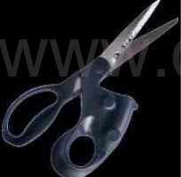

如:一把剪刀、一盒
化妆品、一件上衣、一个
文具盒等。

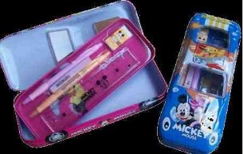

2、附加分为：创新附加和移植附加。
附加的事物若是前所未有的事物或是为了附加而经过实质性改进的事物，就叫创新附加。

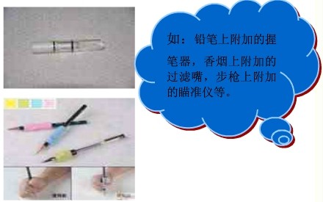
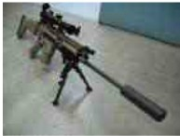

3、一个主体常可附加许多发明创造。
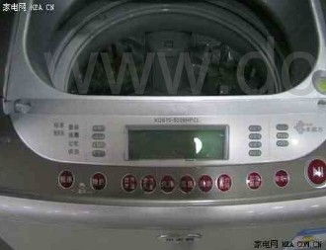

如:在洗衣机上，可以附加定时器、水温表、 吸毛盘、防绞器、小物品洗涤兜等。

[实践体验]
一种事物可以附加在多种不同的主体上，如电扇可以加在汽车上、可以加在帽子上，想一想，电扇还可以加在哪里呢?

第六单元 感恩党和祖国

我们的祖国地大物博，中华文化博大精深，底蕴丰厚。
一批批党的优秀儿女，在民族最危难时刻英勇献身。
一代代开拓建设者，前赴后继，为祖国的繁荣富强无私奉献。
祖国啊，母亲，您为我们少年儿童创造了和平幸福的生活，让我们沐浴在你无尽的恩情中。
感谢祖国为我们撑起绿荫和蓝天，感谢祖辈圣贤为我们创造了灿烂的文明，感谢英雄卫士为我们升起安宁的屏障，感谢祖国在灾难面前给我们爱与温暖、信心与勇气、坚强与力量……
今天，我们发奋学习；长大后，像先辈们一样，投身于中华民族的伟大复兴之中。

第二十一课 一面216个弹孔的红旗


在中国人民革命军事博物馆抗美援朝展馆，有一面不同寻常的红旗格外引人注目，这面红旗长1.12米，宽1
米，旗面上弹痕累累，红色已褪为土黄色。在旗的旁边，
故事天地
配有一幅照片，画面是硝烟弥漫的战场，志愿军战士正向
某高地冲击。这里记述的是抗美援朝战争中，志愿军第68军某部担任攻坚522.1高地任务时，共产党员、擎旗手张世秀的英雄事迹。
张世秀，湖北宜昌县人，1951年2月入朝，担任中国人民志愿军第68军第203师第607团6连副班长。1953年7月，抗美援朝战争进入尾声，志愿军兵分三路发起金城战役。第68军在西集团中担任攻坚522.1高地的任务。张世秀所在6连攻击的目标是522.1高地以东的大无名高地，这里是南朝鲜军首都师第1团第1营的指挥所，阵前布满了雷区、铁丝网、明暗火力点和地堡等，设有坚固的防御工事。
战役打响后，志愿军先头部队越过金城川的铁路、河流，一直插向攻击目标。担任此次行动尖刀部队第一突击组组长兼红旗手的张世秀，冲在队伍的最前面。在连续突破敌人三道铁丝网后，他拔出了插在腰上的红旗，一手紧握着冲锋枪，一手高举着红旗继续向主峰冲击，战友们紧随其后。突然，一梭子子弹打过来，紧接着山头上的敌人轻重机枪一齐开火了，火力来势凶猛，子弹压得抬不起头。战友们互相掩护着，冲到一道土坎下，眼前立刻形成了一道火力墙。怎么办？时间紧急，容不得多想，张世秀果断地对大家说：“同志们，为了胜利，总得有人冲上去。”说完，他带领两名战士向土坎上爬去。由于敌人火力太猛，他刚爬上土坎，就负伤了，两名战士也摔到了坎下。这时，后面的战友集中火力进行掩护，张世秀又跃身向前冲去，一排子弹打来，他再次负伤。
张世秀忍着伤痛把红旗展开，心里只有一个念头，一定要把红旗插上主峰。他冒着枪林弹雨艰难地匍匐前进，战友们都为他捏着一把汗。当后续部队快接近他时，山顶上敌人又一个中心火力点向他们射来，同时山梁东西两侧的火力左右夹击。张世秀由于伤重，躲避动作慢了些，又一次负伤昏了过去。
展开的红旗半倒着倚在他的身旁。敌人疯狂地扫射着，旗面上的弹孔越来越多。张世秀被枪声震醒后，却无法站立，双腿已被炸断。他心想就是爬，也要把红旗插上山顶。他毅然抓紧旗杆，两眼直瞪着前方，忍着巨大的疼痛艰难地向前爬去，鲜血透过军衣染红了他爬过的土地。敌人的火力随着红旗的摆动向他射击，6连的战友们趁势从敌人火力间隙冲了上去，经过激战，山顶上终于响起了我军占领主峰的军号声。这时张世秀也以惊人的毅力爬到了山顶，将这面弹痕累累的红旗插上了大无名高地的主峰。望着这面满是弹孔随风飘动的红旗，张世秀的脸上露出了欣慰的笑容。在战友们胜利的欢呼声中，他慢慢地合上了双眼，手里却还紧紧地握着旗杆。
张世秀的英雄行为，深深感染和激励着战友们。他们以无比顽强地压倒一切敌人的英雄气概，勇敢地战斗着，在占领整个大无名高地后，迅速向纵深进攻，突得猛、插得快、打得狠，将作战地域之内的守敌全部歼灭，圆满完成了预定任务。
战后，志愿军领导机关为张世秀追记特等功，授予他二级战斗英雄称号。这面被打了216个弹孔、记载着张世秀和千千万万个志愿军战士英雄事迹的红旗，被陈列在抗美援朝战争馆里，经过岁月的洗礼，红色已褪去，但在我们心里、在千千万万个观众心里，它依然是鲜红鲜红的。
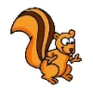

成长手册
1、张世秀是如何舍身护旗和插旗的？
2、小组讨论交流：
（1）你如何爱红领巾、如何爱国旗？
（2）你将如何以实际行动珍惜今天的幸福生活和报效祖国？
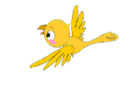

名言省身

天下兴亡，匹夫有责。 ——（清）顾炎武

人生自古谁无死，留取丹心照汗青。——文天祥

第二十二课 邓稼先

一百年以前，甲午战争和八国联军时代，是中华民族
五千年历史上最黑暗最悲惨的时代，仅在1898年：
德国强占山东胶州湾，“租借”99年。
故事天地
俄国强占辽宁旅顺大连，“租借”25年。
法国强占广东广州湾，“租借”99年。
英国强占山东威海卫与香港新界，前者“租借”25年，后者“租借”99年。
那是中华民族任人宰割的时代，是有亡国灭种的危险的时代。
今天，一个世纪以后，中国人民站起来了。
这是千千万万人努力的结果，是许许多多可歌可泣的英雄人物创造出来的伟大胜利。在20世纪人类历史上，这可能是最重要的、影响最深远的巨大转变。为这一转变作出了巨大贡献的，是一位长期以来鲜为人知的科学家：邓稼先。“两弹”元勋。
邓稼先于1924年出生在安徽省怀宁县。在北平上完小学和中学以后，于1945年在昆明西南联大毕业。1948年到1950年赴美国普渡大学读理论物理，获得博士学位后立即乘船回国，1950年10月到中国科学院工作。1958年8月奉命带领几十个大学毕业生开始研究原子弹制造的理论。
这以后的28年间，邓稼先始终站在中国原子武器设计制造和研究的第一线，领导许多学者和技术人员，成功地设计了中国的原子弹和氢弹，把中华民族国防自卫武器引导到了世界先进水平。
1964年10月16日中国爆炸了第一颗原子弹。
1967年6月17日中国爆炸了第一颗氢弹。
这些日子是中华民族五千年历史上的重要日子，是中华民族完全摆脱任人宰割危机的新生日子!
1967年以后邓稼先继续他的工作，至死不懈，对国防武器作出了许多新的巨大贡献。
1985年8月邓稼先做了切除直肠癌的手术。次年3月又做了第二次手术。在这期间他和于敏联合署名写了一份关于中华人民共和国核武器发展的建议书。1986年5月邓稼先做了第三次手术，7月29日因全身大出血而逝世。
“鞠躬尽瘁，死而后已”正好准确地描述了他的一生。
邓稼先是中华民族核武器事业的奠基人和开拓者。张爱萍将军称他为“‘两弹’元勋”，他是当之无愧的。
成长手册

1、学过课文后，你有什么感受？
2、你打算通过怎样的形式报恩祖国？
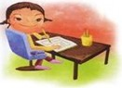
名言省身

一不为名，二不为利，但工作目标要奔世界先进水平。
—— 邓稼先

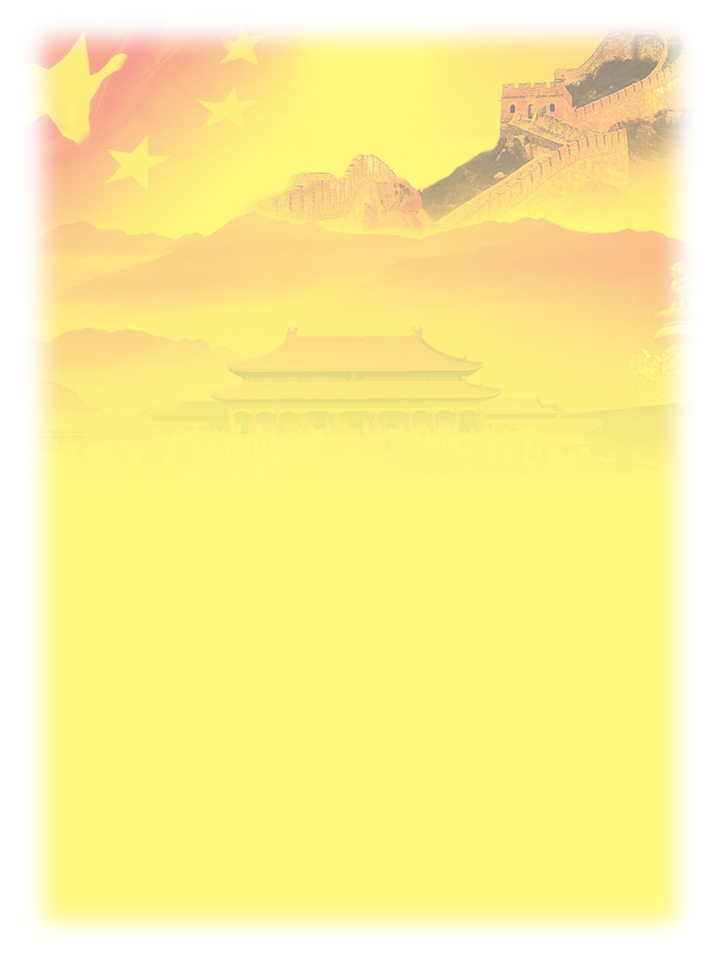
第二十三课 为中华之崛起而读书
12岁那年，周恩来离开家乡，来到了东北。当时的东
北，是帝国主义列强在华争夺的焦点。他在沈阳下了车，
前来接他的伯父指着一片繁华、热闹的地方，对他说：“没
故事天地
事可不要到那个地方去玩啊！”
“为什么？”周恩来不解地问。
“那是外国租界地，惹出麻烦来可就糟了，没处说理去！”
“那又是为什么呢？”周恩来打破沙锅问到底。
“为什么？中华不振啊！”伯父叹了口气，没有再说什么。
不久，周恩来进了东关模范学校读书。他始终忘不了大伯接他时说的话，经常想：“租界地是什么样的？为什么中国人不能去那儿，而外国人却可以住在那里？这不是中国的土地吗……”一连串的问题使周恩来疑惑不解，好奇心驱使着他，一定要亲自去看个究竟。
一个风和日丽的星期天，周恩来背着大伯，约了一个要好的同学闯进了租界。嘿！这一带果真和别处大不相同：一条条街道灯红酒绿，热闹非凡，街道两旁行走的大多是黄头发、白皮肤、大鼻子的外国人和耀武扬威的巡警。
正当周恩来和同学左顾右盼时，忽然发现巡警局门前围着一群人，正大声吵嚷着什么。他们急忙奔了过去，只见人群中有个衣衫褴褛的妇女正在哭诉着什么，一个大个子洋人则得意扬扬地站在一旁。一问才知道，这个妇女的亲人被洋人的汽车轧死了，她原指望中国的巡警局能给她撑腰，惩处这个洋人。谁知中国巡警不但不惩处肇事的洋人，反而把她训斥了一通，围观的中国人都紧握着拳头。但是，在外国租界里，谁又敢怎么样呢？只能劝劝那个不幸的妇女。这时周恩来才真正体会到伯父说的“中华不振”的含义。
从租界回来以后，同学们常常看到周恩来一个人在沉思，谁也不清楚他究竟在想什么。直到在一次修身课上，听了周恩来的发言才解开了这个谜。
那天上修身课，魏校长向同学们提出一个问题：“请问诸生为什么而读书？”
同学们踊跃回答。有的说：“为明理而读书。”有的说：“为做官而读书。”也有的说“为挣钱而读书”“为吃饭而读书”……
周恩来一直静静地坐在那里，没有抢着发言。魏校长注意到了，打手势让大家静下来，点名让他回答。周恩来站了起来，清晰而坚定地回答道：“为中华之崛起而读书！”
魏校长听了为之一振！他怎么也没想到，一个十二三岁的孩子，竟有如此抱负和胸怀！他睁大眼睛又追问了一句：“你再说一遍，为什么而读书？”
“为中华之崛起而读书！”
周恩来铿锵有力的话语，博得了魏校长的喝彩：“好哇！为中华之崛起！有志者当效周生啊！”
是的，少年周恩来在那时就已经认识到，中国人要想不受帝国主义欺凌就要振兴中华。读书，就要以此为目标。

成长手册

1、“中华不振”是什么意思？
2、周恩来在沉思什么？
3、理解“为中华之崛起而读书”。
4、说说自己为什么而读书，该怎样读？
5、我搜集的关于周恩来的资料：

名言省身

革命总是会有牺牲的。我们是幸存者，只要有一口气，就要为党工作！
—— 周恩来
我们爱我们的民族，这是我们自信心的源泉。
—— 周恩来

第二十四课 我是新康小小志愿者

爱心传递，始终如一
——记常州大学蒲公英驿站志愿者赴新康村爱心支教
故事天地
7月3日，常州大学石油工程学院唯实学社的13名支
教队员经过三个小时的周折，下午3点终于到达了雪堰镇新康村。在简单的休息之后，志愿者们便开始准备支教活动。4号早上志愿者们早早起床参加暑期培训班开学典礼。志愿者代表唐东德发言，表达了要与孩子们共同成长，共同学习的决心。典礼结束后，志愿们便跟随漕桥小学老师去课堂，学习老师上课的方法，为接下来的上课积累经验。
在新康村支教点，支教队员们开设了低中高三个年级的课程，每天三个课时，开设语文，数学，英语，美术，音乐等课程。同时，还设立义务辅导站，派专门志愿者为孩子们在暑期中遇到的疑问做解答。
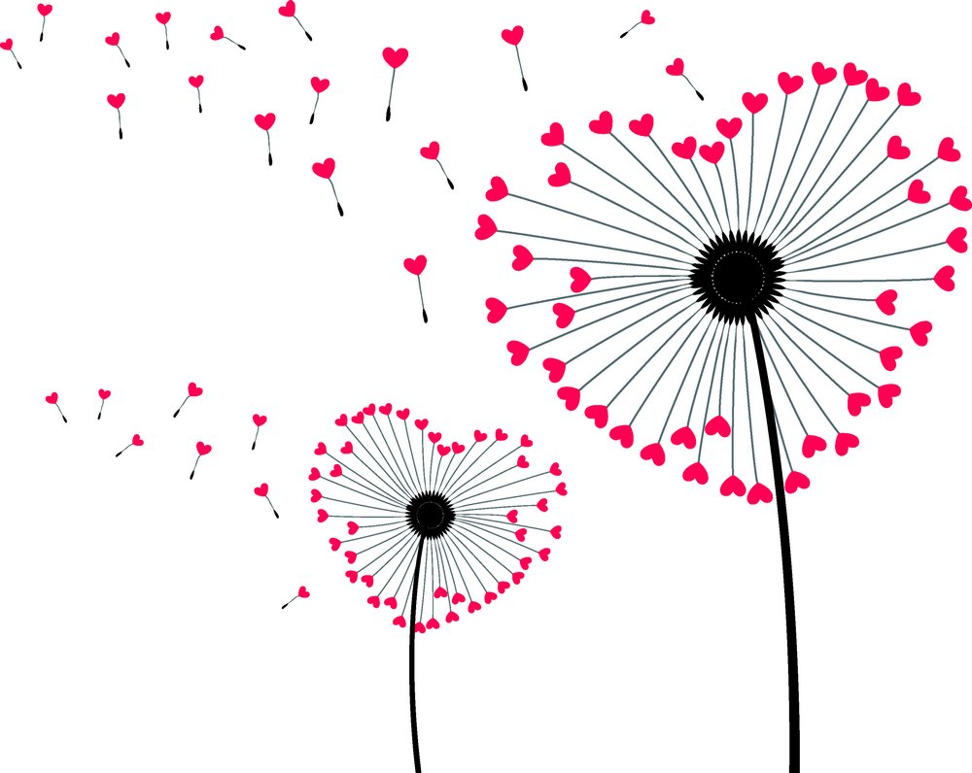
在正式上课前，志愿者们把红十字会赠送的安全救护手册及精美的本子发给小朋友们，并向他们强调了安全的重要性。他们根据孩子的需要及兴趣制订了适合当地学生的教学计划，也希望通过在这一段时间的学习，能让孩子们懂得学习的重要性，享受学习带来的乐趣。7号上午，常州大学校团委特地来到支教点，通过调查问卷的方式了解孩子的家庭情况及学习方式，以便更好地开展教学工作。8号上午，志愿者们特地带领孩子们进行了一次义务劳动，把教室周围打扫得干干净净，孩子们表现出极大的劳动热情。支教队员们深知梦想对于一个孩子的重要性，所以，专门利用他们的休息时间动手制作了一个梦想信箱，孩子们把自己的梦想写在纸上，亲手放在信箱里，相信这个小小的活动不仅能让孩子知道自己的梦想，还会在他们追逐梦想的道路上为他们增加动力。并且，这次支教还将增加青奥系列活动，在展现青奥魅力的同时，让孩子们懂得体育锻炼的意义，让我们一起期待他们的后续努力。
支教活动已经过半，但是大家的兴趣并未减少。通过与孩子们的接触，志愿者们被孩子的单纯、可爱、活泼深深感动。此次爱心支教不仅仅是爱心的奉献，也是大学生社会责任感的表现，同时更是社会主义核心价值观的深刻体现。
成长手册

1、同学们，这是2014年暑期志愿者服务的一则新闻报导，读了报导之后，你想对大学生志愿者以及我们学校的教师志愿者说些什么话吗？
2、班上有没有新康社区的同学，你来说说参与活动之后的感受吧！
3、炎炎夏日，大学生们及这些老师们放弃了休息时间，为新康社区的孩子义务辅导学业，培养业余兴趣，丰富了孩子们的假期生活。而新康村社区为了孩子们度过一个快乐而有意义的假期，投入了大量的人力、物力、财力，修建了漂亮、宽敞的教室，还配备了电脑房。从社区到学校老师，都是如此地关心着我们的成长。此时此刻，作为漕桥小学的一名学生，你难道不觉得幸福吗？我们是不是也该拿出点行动，回报社区对我们的厚爱呢？你有什么好的想法吗？

实践活动

开展一次“我是新康小小志愿者”活动。
名言省身

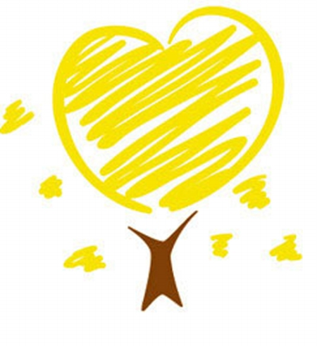
真正的爱国主义不应表现在漂亮的话上，而应该表现在为祖国谋福利的行动上。
——杜勃罗留波夫
以家为家，以乡为乡，以国为国，以天下为天下。
——《管子·牧民》

